PLAN DE ALIMENTACIÓN

FAMILIA VAL SANZ

Todas las recetas en las que haya pollo se pueden sustituir por 100g carne picada ternera, 90g tofu, 200g pescado blanco, 120g pescado azul.

MENÚ 1 6
ARROZ CON VERDURAS Y POLLO 7
BATIDO DE KÉFIR Y FRUTAS 7
BONIATO EN AIRFRYER 8
BURGUER FIT 8
ENSALADA DE PASTA, ATÚN Y MOZZARELLA 8
ENSALADA DE PASTA DE LENTEJAS ROJAS 9
GARBANZOS CON CHERRYS AL HORNO 9
GNOCCHI CON JAMÓN 9
NOODLES CON VERDURAS Y GAMBAS 10
PALOMITAS DE MAÍZ 10
PAN CON JAMÓN SERRANO Y TOMATE 10
PAN INTEGRAL CON PAVO Y QUESO 11
PASTA BOLOÑESA 11
PIZZA 12
TORTITA DE AVENA Y CLARA DE HUEVO 12
SÁNDWICH CREMA DE CACAHUETE Y MERMELADA 12
SNACK YOGURT 13
WRAP DE HUEVO Y CALABACÍN 13
WRAP DE PATATA CON HUEVO Y PAVO 13
MENÚ 2 16
ARROZ MILANESA 17
BURGUER FIT 17
BIZCOCHO AVENA (5 PORCIONES) 17
CREMA DE CALABAZA 18
ENSALADA DE ARROZ CON HUEVO 18
ENSALADA DE CUSCÚS, LENTEJAS Y TOMATE 19
GNOCCHI EN AIRFRYER 19
LECHE CON CACAO PURO 20
NOODLES CON VERDURAS Y GAMBAS 20
PAN CON QUESO COTTAGE, AGUACATE Y HUEVO 21
PAN CON TORTILLA FRANCESA Y AGUACATE 21
PAN PITA CON JAMÓN Y QUESO 21
PATATAS SAZONADAS EN AIRFRYER 21
PIZZA AVENA 22
POKE DE SALMÓN, MANGO Y ARROZ 22
PULPO A LA GALLEGA CON PATATAS 23
TORTITAS DE ARROZ CON QUESO COTTAGE Y MIEL 23
WRAP DE SALMÓN 23
MENÚ 3 26
ARROZ CON CALAMARES 27
BOCATA DE PAN INTEGRAL Y LOMO EMBUCHADO 27
BURGUER FIT 27
CREMA DE CALABACÍN 28
ENSALADA BONITO CON ARROZ O PASTA 28
LENTEJAS CON VERDURAS 28
MINI PIZZAS 29
NOODLES CON VERDURAS Y GAMBAS 29
PATATAS CON HUEVO Y CABALLA 30
PATATAS SAZONADAS EN AIRFRYER 30
PISTO 30
QUESADILLA CON HUEVO 31
REQUESÓN CON MERMELADA Y FRUTA 31
REVUELTO DE PATATA Y BACALAO 31
SALMÓN MARINADO CON CHAMPIÑONES 32
SNACK YOGURT 32
WRAP DE SALMÓN 32
MENÚ 4 35
ARROZ SALTEADO CON LOMO DE CERDO Y BRÓCOLI 36
BATIDO DE KÉFIR Y FRUTAS 36
ENSALADA DE ARROZ CON HUEVO Y QUESO 37
ENSALADA DE QUESO DE CABRA Y POLLO 37
ENSALADA DE LENTEJAS 38
FAJITA INTEGRAL CON HUEVO Y TOPPINGS 38
FAJITAS INTEGRALES RELLENAS 38
GACHAS DE AVENA CON FRUTAS 39
GNOCCHI SALTEADO CON PIMIENTOS Y POLLO 39
GUISO DE CALAMARES CON PATATAS 39
JAMONCITOS DE POLLO AL HORNO CON VERDURAS Y PATATAS 40
MERLUZA LA HORNO CON PATATA, CEBOLLA Y PIMIENTO 40
MINI PIZZAS 41
PAN CON JAMÓN SERRANO Y TOMATE 41
PASTA BOLOÑESA 42
PASTA CON GAMBAS Y PARMESANO 42
TOSTADAS DE JAMÓN COCIDO Y QUESO COTTAGE 43
MENÚ 5 45
ENSALADA CAMPERA 46
ENSALADA DE QUINOA, POLLO Y VEGETALES 46
FAJITAS DE CARNE PICADA 47
GUISO DE TERNERA CON BONIATO 47
HUEVO CON BRÓCOLI, PATATA Y TOMATES CHERRY 48
LENTEJAS CON VERDURAS 48
MERLUZA CON PISTO Y CUSCÚS 49
PAN CON QUESO COTTAGE Y SALMÓN AHUMADO 49
PASTA GRATINADA CON POLLO Y CHAMPIÑONES 50
PAVO AL AJILLO CON VERDURAS Y CHAMPIÑONES 50
SALMÓN CON JUDÍAS VERDES Y PURÉ DE PATATA 51
SOPA DE VERDURAS Y HUEVO 51
SOPA DE POLLO CON FIDEOS Y PATATA 52
YOGUR DE CABRA DESNATADO CON ARÁNDANOS O FRAMBUESAS Y CHOCOLATE NEGRO 52
MENÚ 6 54
BAGEL CON MOZZARELLA, TOMATE, AGUACATE Y PAVO 55
BANANA BREAD 55
BOL DE QUINOA, VERDURAS Y HUEVO 55
DORADA/LUBINA CON ESPINACAS, PATATA Y TOMATE CHERRY 56
ENSALADA CAPRESE 56
ENSALADA DE GARBANZOS, QUESO FETA Y BONITO 57
GAMBAS CON VERDURAS 57
GNOCCHI CON JAMÓN 57
HUEVO REVUELTO CON PATATA Y JAMÓN SERRANO 58
NOODLES DE ARROZ CON TERNERA Y VERDURAS 58
PAN INTEGRAL CON QUESO FRESCO 59
PASTA DE LEGUMBRES CON VERDURA Y TOFU 59
QUESADILLA CON HUEVO 59
QUESO COTTAGE CON FRUTOS SECOS 60
SALTEADO DE TOFU CON VERDURAS Y SALSA DE SOJA 60
WRAP DE HUEVO Y CALABACÍN 61
YOGUR DE CABRA DESNATADO CON ARÁNDANOS O FRAMBUESAS Y CHOCOLATE NEGRO 61
MENÚ 7 63
BOCATA DE PAN INTEGRAL Y FIAMBRE DE CERDO 64
BURGUER FIT 64
ENSALADA BURRATA 64
ENSALADA CAMPERA CON SARDINAS 65
ENSALADA DE LENTEJAS Y NUECES CON ARROZ 65
ENSALADA DE QUINOA Y MANGO CON HUEVO DURO 65
NOODLES CON POLLO 66
PAN CON PAVO Y HUEVO 67
PAN PITA CON JAMÓN Y QUESO 67
PASTA CON SALMÓN Y PARMESANO 67
PASTEL DE PATATA Y CARNE PICADA 67
PATATA COCIDA CON MERLUZA Y ENSALADA 68
PISTO 69
QUESADILLA 69
QUESO COTTAGE, MIEL Y NUECES 69
QUICHE DE POLLO CON VERDURAS 70
SNACK YOGURT 70
TORTITAS CAMPESTRES CON QUESO DE UNTAR Y PAVO 70
WRAP DE PATATA CON HUEVO Y PAVO 71

MENÚ 1

DÍAS | DESAYUNO | ALMUERZO | COMIDA | MERIENDA | CENA
LUNES | 1 café y pan con jamón serrano y tomate – 185g | 1 fruta, no plátano – 150g | Arroz con verduras y huevo – 286g | Snack yogurt – 150g | 125 gramos de salmón plancha boniato en airfryer – 262g
MARTES | 1 café y pan integral con pavo y queso – 100g | Batido de kéfir y frutas – 319g | Ensalada de pasta, atún y mozzarella – 316g | Sandwich de crema de cacahuete y mermelada – 106g | Wrap de huevo y calabacín – 184g
MIÉRCOLES | 1 café y pan con jamón serrano y tomate – 185g | 1 fruta, no plátano – 150g | 2 huevos, 40g de tomate frito, 60g de arroz basmati | Snack yogurt – 150g | Garbanzos con cherrys al horno – 355g
JUEVES | 1 café y pan integral con pavo y queso – 100g | Batido de kéfir y frutas – 319g | Noodles con verduras y gambas – 363g | Sandwich de crema de cacahuete y mermelada – 106g | Wrap de patata con huevo y pavo – 386g y ensalada solo verduras
VIERNES | 1 café y pan con jamón serrano y tomate – 185g | - | Ensalada pasta de lentejas rojas – 295g | 1 furta, no plátano – 150g | Pizza
SÁBADO | 1 café y 1 tortita de avena y clara de huevo – 216g |  | Burger fit – 220g | Palomitas de maíz en sartén – 70g | Cena libre
DOMINGO | 1 café y 1 tortita de avena y clara de huevo – 216g |  | Gnocchi con jamón serrano – 250g | Palomitas de maíz en sartén – 70g | Pasta boloñesa – 295g

RECETAS M1
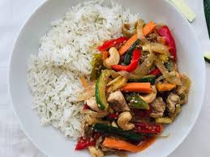

ARROZ CON VERDURAS Y POLLO

INGREDIENTES
- Pimentón
- 50g de pimiento rojo y verde
- 1 diente de ajo
- Porción de cebolla congelada
- 140g de tiras de pollo al natural o 100 gramos de pechuga de pollo entera (cambiar pollo por 1 huevo)
- 60g arroz basmati
MÉTODO DE PREPARACIÓN
1.- Calentar las verduras en la sartén y cocer el arroz.
2.- Poner una cucharada de pimentón y remover.
3.- Poner un poco de agua para guisar la verdura y dejar enfriar.
4.- Une el arroz a la verdura.
5.- Añadir el pollo y dejar enfriar un poco.

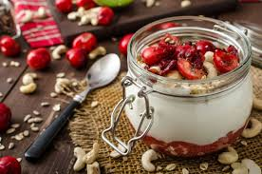

BATIDO DE KÉFIR Y FRUTAS

INGREDIENTES
- 150g kéfir
- Plátano o banana pequeño/fresas/arándanos--- cualquier fruta
MÉTODO DE PREPARACIÓN
1.- Añadir el kéfir o leche en un recipiente.
2.- Incorporar el resto de ingredientes y triturar.

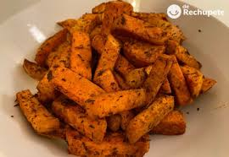
BONIATO EN AIRFRYER

INGREDIENTES
- 250g de boniato
- Aceite
- Sal
MÉTODO DE PREPARACIÓN
1.- Lavar y pelar bien el boniato.
2.- Cortarlo en bastones.
3.- Añadir el aceite y la sal al boniato y mezclar bien.
4.- Colocar el boniato en la airfryer por 20 minutos a 180º removiéndolo a la mitad del tiempo.

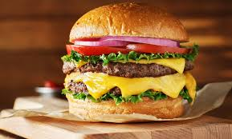
BURGUER FIT

INGREDIENTES
- 120g hamburguesa de lomo
- 1 loncha de queso tierno light
- Lechuga, tomate, cebolla al gusto
- 60g pan cristal

ENSALADA DE PASTA, ATÚN Y MOZZARELLA

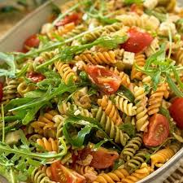
INGREDIENTES
- 1 puñado de tomates cherry
- Aceite
- Vinagre
- Sal
- 1 puñado de canónigos
- 60g pasta alimenticia integral
- 1 lata de atún al natural
- 30g queso mozzarella
- 1 huevo
MÉTODO DE PREPARACIÓN
1.- Cuece la pasta y el huevo.
2.- Corta los ingredientes y añade más verdura al gusto. Aliña al gusto.

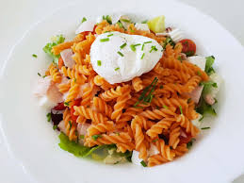

ENSALADA DE PASTA DE LENTEJAS ROJAS

INGREDIENTES
- 90g pasta de lentejas
- 1 lata de atún al natural
- 20g aguacate
- 20g pepino
- 20g cebolla
- 30g tomate
- 50g lechuga
- 15g queso fresco
MÉTODO DE PREPARACIÓN
1.- Juntar todo y añadir aceite y vinagre y las especias que quieras.

GARBANZOS CON CHERRYS AL HORNO
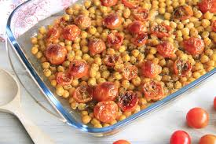
INGREDIENTES
- 215g garbanzos
- 140g tomates cherry
- Aceite
- Orégano
MÉTODO DE PREPARACIÓN
1.- Junta todos los ingredientes en un recipiente apto para horno o en la bandeja con papel de horno, añade sal, orégano y aceite.
2.- Pon en el horno a 190º durante 15-20 minutos, pero vigila que los garbanzos queden duritos y los cherrys blanditos.

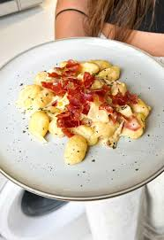
GNOCCHI CON JAMÓN

INGREDIENTES
- 120g gnocchi
- 50g taquitos jamón
- Tomates cherry
- 30g queso mozzarella
MÉTODO DE PREPARACIÓN
1.- Pon los gnocchis, el jamón y los tomates en un recipiente de airfryer con un chorreón de aceite, lo ponemos 7 minutos a 200º, después añade el queso mozzarella 2 minutos más.

NOODLES CON VERDURAS Y GAMBAS

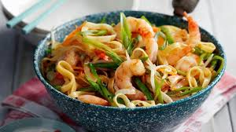
INGREDIENTES
- 70g noodles de arroz
- 40g pimiento rojo y verde
- 20g cebolla
- 150g gamba
- Salsa de soja
- 30g champiñón
- 40g brócoli
MÉTODO DE PREPARACIÓN
1.- Corta las verduras o utiliza verduras congeladas ya cortadas.
2.- Saltea las verduras en una sartén con un poco de agua, sal y pimienta hasta que se evapore el agua y las verduras queden tiernas. Añade las gambas y salsa de soja.
3.- Cuece los noodles según indica el paquete.
4.- Junta los noodles a las verduras y añade un poco más de salsa de soja.

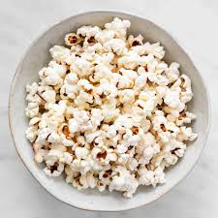
PALOMITAS DE MAÍZ

INGREDIENTES
- Aceite
- Sal
- 60g palomitas de maíz
MÉTODO DE PREPARACIÓN
1.- Colocar en una sartén el aceite con los granos de maíz. Calentar y tapar la sartén con una tapa.
2.- Cuando comienzan a reventar los granos bajar a fuego medio y dejar que se abran todos los granos de maíz.

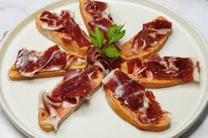

PAN CON JAMÓN SERRANO Y TOMATE

INGREDIENTES
- 2 rebanadas de pan de molde espelta o 70g pan integral
- 2 lonchas de jamón serrano
- 30g aguacate o aceite
Opcional: 30g tomate

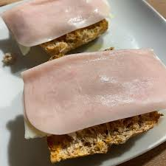
PAN INTEGRAL CON PAVO Y QUESO

INGREDIENTES
- 60g pan integral
- 20g pavo +90%
- 20g queso tierno light o queso semicurado cabra
Opcional: añadir tomate o lechuga.

PASTA BOLOÑESA
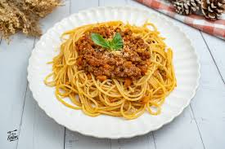
INGREDIENTES
- 100g carne picada cerdo
- 25g cebolla
- Aceite
- Media zanahoria
- Medio puerro
- Medio calabacín
- 60g pasta alimenticia
- 30g tomate frito sin azúcares
MÉTODO DE PREPARACIÓN
1.- En una sartén con un buen chorro de aceite de oliva ponemos a dorar el ajo y la cebolla.
2.- Cuando veamos que la cebolla empieza a transparentarse ligeramente añadimos la zanahoria, después el calabacín y el apio junto con un poco de sal. Salteamos las verduras durante 10-15 minutos.
3.- A continuación, añadimos la carne picada. Removemos la carne con una cuchara para que se vaya dorando homogéneamente.
4.- Cuando veamos que la carne ya está suelta y ha cambiado de color casi en su totalidad debido a la cocción, incorporaremos el tomate frito. Cubriremos todo bien con el tomate y añadiremos un poco de pimiento y orégano. Dejamos que se cocine durante unos 10 minutos.
5.- Ponemos una olla con agua y una pizca de sal a hervir, añadimos la pasta y esperamos 12 minutos para que se cueza.
5.- Finalmente mezclamos la salsa boloñesa con la pasta.

PIZZA
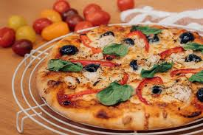
INGREDIENTES
- 260g masa de pizza cereales y semillas
- 20g tomate doble concentrado
- 70g tiras de pollo al natural
- 100g queso mozzarella
- 1 huevo
MÉTODO DE PREPARACIÓN
1.- Junta todos los ingredientes y pon 15 minutos al horno a 190º.

TORTITA DE AVENA Y CLARA DE HUEVO
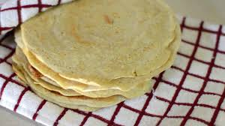
INGREDIENTES
- 100g claras de huevo pasteurizadas
- 40g harina de avena
- 100g plátano
- 15g crema de cacahuete
MÉTODO DE PREPARACIÓN
1.- Mueve bien hasta que quede homogéneo las claras de huevo con la harina de avena.
2.- Pon una gotita de aceite en la sartén y distribúyela con una servilleta.
3.- Pon la masa a fuego medio y deja que se haga la tortita vuelta y vuelta.
4.- Añade la crema de cacahuete y el plátano.

SÁNDWICH CREMA DE CACAHUETE Y MERMELADA
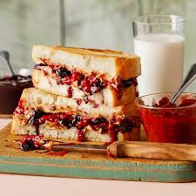
INGREDIENTES
- 2 rebanadas de pan integral 200%
- 20g crema de cacahuete
- 20g mermelada

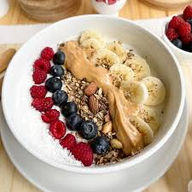
SNACK YOGURT

INGREDIENTES
- 125g yogurt griego ligero
- 10g muesli 0%
- 5g crema de cacahuete
- 10g arándanos o frutos rojos

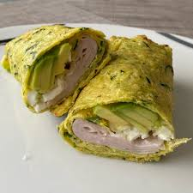
WRAP DE HUEVO Y CALABACÍN

INGREDIENTES
- 40g calabacín
- 2 huevos
- 13g queso rallado Manchego
- 1 tortita integral
- Aceite
MÉTODO DE PREPARACIÓN
1.- Lava el calabacín y córtalo en láminas finas. Corta la cebolla. Saltea las verduras en una sartén con aceite de oliva y sal durante 5 minutos hasta que estén tiernas y reserva.
2.- En la misma sartén o en una nueva, añade un poco de aceite, rompe los huevos y bátelos. Continúa removiendo durante un par de minutos hasta que cuajen.
3.- Para preparar el wrap, coloca el calabacín sobre una tortilla y a continuación añade el queso rallado y el huevo. Caliente en el microondas para que el queso se funda y enróllalo.
Consejo: puedes añadir verduras salteadas como cebolla, pimiento, zanahoria, espinacas o tomate para dar más sabor. Incluso puedes añadir perejil fresco al huevo.

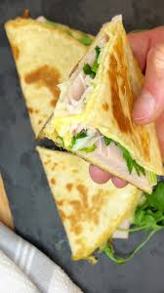
WRAP DE PATATA CON HUEVO Y PAVO

INGREDIENTES
- 220g patata
- 2 huevos
- 2 lonchas de queso tierno light
- 10g espinaca o 10g canónigos o 10g rúcula
- 2 lonchas de pavo +90%
MÉTODO DE PREPARACIÓN
1.- Cortamos la patata en láminas finas y engrasamos una sartén con aceite y la cubrimos con patata, lo dejamos 8 minutos a fuego medio.
2.- Añadimos los huevos batidos con sal y las lonchas de queso, dejamos 5 minutos más.
3.- Añadimos los toppings, espinaca o canónigos y el pavo.

LISTA DE COMPRA M1

PRODUCTO | CANTIDAD
Aguacate | 220g
Arroz basmati | 320g
Atún al natural | 200g
Boniato | 500g
Brócoli | 80g
Calabacín | 210g
Canónigos | 110g
Carne molida de cerdo | 200g
Cebolla | 290g
Champiñón | 30g
Claras de huevo | 400g
Crema de cacahuete | 160g
Espinaca | 20g
Fiambre de pavo | 160g
Gamba | 300g
Garbanzos | 430g
Gnocchis | 120g
Hamburguesa de lomo | 240g
Harina de avena | 160g
Huevos | 1000g
Jamón serrano | 376g
Kéfir | 600g
Lechuga | 140g
Manzana | 900g
Masa pizza cereales y semillas | 520g
Mermelada 0% | 80g
Muesli 0% | 40g
Noodles de arroz | 140g
Palomitas de maíz | 240g
Pan de molde espelta 100% | 330g
Pan integral | 330g
Pasta alimenticia integral | 120g
Pasta de lentejas | 180g
Patata | 440g
Pepino | 40g
Pimiento rojo y verde congelado | 100g
Plátano | 400g
Puerro | 50g
Queso fresco | 30g
Queso manchego semicurado | 52g
Queso mozzarella | 220g
Queso tierno light | 200g
Rúcula | 20g
Salmón | 250g
Salsa de soja | 26g
Tomate | 150g
Tomate frito sin azúcares | 140g
Tortillas 100% integrales | 144g
Yogurt griego ligero | 500g
Zanahoria | 50g

MENÚ 2

DÍAS | DESAYUNO | ALMUERZO | COMIDA | MERIENDA | CENA
LUNES | 1 café y 120g kéfir, 20g avena, 4g miel, 20g frutos rojos, 10g nuez | 1 fruta, no plátano – 150g y un puñado de almendras – 20g | Arroz milanesa – 356g | Pan pita con jamón y queso – 117g | 1 tomate mediano – 140g, 30g aguacate y pulpo a la gallega con patatas – 299g
MARTES | 1 café y pan con tortilla francesa y aguacate – 193g | Bizcocho de avena – 105g | Poke de salmón, mango y arroz – 258g | Tortitas de arroz con queso cottage y miel – 98g | Crema de calabaza – 200g y un huevo
MIÉRCOLES | 1 café y 120g kéfir, 20g avena, 4g miel, 20g frutos rojos, 10g nuez | 1 fruta, no plátano – 150g y un puñado de almendras – 20g | Ensalada de cuscús, lentejas y tomate – 445g | Pan pita con jamón y queso – 117g | Fajitas integrales rellenas – 270g
JUEVES | 1 café y pan con tortilla francesa y aguacate – 193g | Bizcocho de avena – 105g | Noodles con verduras y gambas – 363g | Tortitas de arroz con queso cottage y miel – 98g | 100g de gnocchi, 20g d  cebolla, 30g pimiento, 20g tomate frito, 125g mozzarella
VIERNES | 1 café y 120g kéfir, 20g avena, 4g miel, 20g frutos rojos, 10g nuez | 1 fruta, no plátano – 150g y un puñado de almendras – 20g | Ensalada de arroz con huevo – 409g | Pan pita con jamón y queso – 117g | Pizza avena – 190g
SÁBADO | 1 café y pan con queso cottage, aguacate y huevo – 192g |  | Burguer fit – 220g y patatas sazonadas en airfryer – 204g | Lecha con cacao puro – 245g | Cena libre
DOMINGO | 1 café y pan con queso cottage, aguacate y huevo – 192g |  | Ensalada de lentejas con queso feta – 320g | Leche con cacao puro – 245g | Wrap de salmón – 330g

RECETAS M2

ARROZ MILANESA
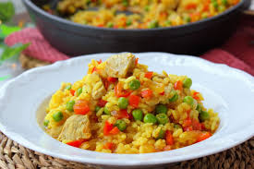
INGREDIENTES
- 100g filete de lomo
- 20g pimiento rojo
- 10g guisantes en conserva
- 10g champiñón
- 0.3g pimentón dulce
- Aceite
- ½ gramos de sal
- 100g agua
- 0.1g cúrcuma
- 60g arroz blanco
- 50g calabacín
MÉTODO DE PREPARACIÓN
1.- Salteamos la carne hasta que esté un poco dorada, luego retiramos y añadimos las verduras y sofreímos con el mismo aceite que hemos utilizado para la carne.
2.- Añadimos el agua, pimentón y la cúrcuma como colorante, dejamos cocer hasta que se haya reducido por completo aproximadamente unos 20 minutos a fuego medio.
3.- Cocemos aparte el arroz y juntamos todo.


BURGUER FIT

INGREDIENTES
- 120g hamburguesa de lomo
- 1 loncha de queso tierno light
- Lechuga, tomate y cebolla al gusto
- 60g pan cristal

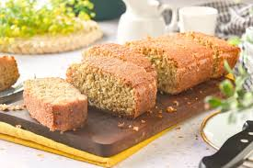
BIZCOCHO AVENA (5 PORCIONES)

INGREDIENTES
- 50g avena en copos
- 1 huevo de gallina
- 1 plátano grande o una manzana grande
- 1 puñado de nueces
- 20g chocolate 85% cacao
- 100ml bebida de avena 0%
- 1 yogur natural
- 2 cucharadas de postre de levadura para hornear
MÉTODO DE PREPARACIÓN
1.- Mezcla todos los ingredientes líquidos: bebida de avena, yogur y huevo.
2.- Mezcla todos los ingredientes secos: avena y levadura para hornear. Integra con los ingredientes líquidos hasta formar un amasa y verter en un molde para horno. Si la masa queda muy seca puedes añadir más bebida de avena. Puedes añadir edulcorante al gusto.
3.- Añadir por encima el plátano cortado en rodajas, las nueces y las dos onzas de chocolate 85% cacao partido.
4.- Hornear a 180º, fuego por arriba y abajo durante 20-30 minutos hasta que la masa esté bien cuajada y esponjosa.

CREMA DE CALABAZA
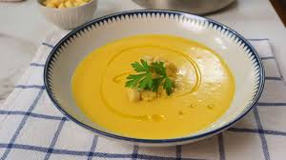
INGREDIENTES
- 100g calabaza
- 50g puerro
- 50g cebolla
MÉTODO DE PREPARACIÓN
1.- Cuece las verduras y tritúralas.

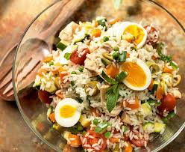

ENSALADA DE ARROZ CON HUEVO

INGREDIENTES
- 2 huevos
- 1 tomate mediano
- 1 puñado de hojas verdes (espinaca/rúcula/repollo)
- 109g zanahoria rallada
- 60g arroz
MÉTODO DE PREPARACIÓN
1.- Hervir por un lado los huevos y por otro el arroz.
2.- Mezclar el arroz, los huevos duros, los vegetales al horno, los frescos y hacer la vinagreta con aceite de oliva, aceto balsámico y mostaza.

ENSALADA DE CUSCÚS, LENTEJAS Y TOMATE
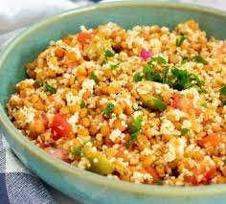
INGREDIENTES
- 2 huevos
- 215g lentejas
- 75g tomate
- Aceite
- 50g de cuscús cocido
MÉTODO DE PREPARACIÓN
1.- Pon al fuego una taza de agua con un poco de sal. Cuando hierva, añade la taza de cuscús, un poco de sal y apaga el fuego. Déjalo reposar hasta que se hidrate.
2.- Corta el tomate y los huevos duros en trozos pequeños. Puedes sustituir el tomate natural por tomate natural tamizado.
3.- En una ensaladera coloca el cuscús, el tomate y los huevos duros, las lentejas escurridas en su bota, y mezcla. Puedes aliñarla con aceite, sal, comino en polvo y un poquito de vinagre.

ENSALADA DE LENTEJAS CON QUESO FETA
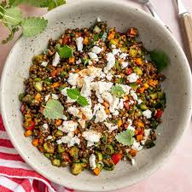
INGREDIENTES
- 215g lentejas
- 20g tomate
- 20g pepino
- 20g zanahoria
- 20g aguacate
- 10g maíz
- 15g queso feta
MÉTODO DE PREPARACIÓN
1.- Corta toda la verdura, junta los ingredientes y aliña al gusto.

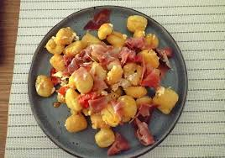
GNOCCHI EN AIRFRYER

INGREDIENTES
- 250g gnocchi
- Pimentón
- Ajo en polvo
- Cebolla en polvo
- Aceite
MÉTODO DE PREPARACIÓN
1.- Untar el cestillo de la airfryer con el aceite.
2.- En un recipiente aparte, mezclas los gnocchis, cebolla, ajo y pimentón con una cucharada de aceite.
3.- Introducir los alimentos en la airfryer y cocinar durante 10 minutos a 200º.

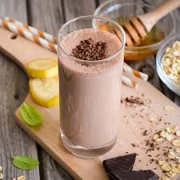
LECHE CON CACAO PURO

INGREDIENTES
- 1 taza de leche
- 2 cucharaditas de cacao puro
MÉTODO DE PREPARACIÓN
- 1.- Pon las cucharadas de cacao en la taza y añade la leche, sin moverlo ponlo unos 2 minutos al microondas.
- 2.- Cuando lo saques muévelo bien.

NOODLES CON VERDURAS Y GAMBAS


INGREDIENTES
- 70g noodles de arroz
- 40g pimiento rojo y verde
- 20g cebolla
- 150g gamba hervida
- Salsa de soja
- 30g champiñón
- 40g brócoli
MÉTODO DE PREPARACIÓN
1.- Cortar las verduras o utiliza las verduras congeladas ya cortadas.
2.- Saltea las verduras en una sartén con un poco de agua, sal y pimienta hasta que se evapore el agua y las verduras queden tiernas. Añade las gambas y salsa de soja.
3.- Cuece los noodles según indica el paquete.
4.- Junta los noodles a las verduras y añade un poco más de salsa de soja.

PAN CON QUESO COTTAGE, AGUACATE Y HUEVO
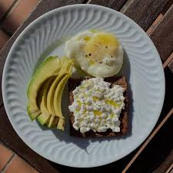
INGREDIENTES
- 2 rebanadas de pan de molde espelta o 70g pan integral
- 30g queso cottage
- 25g aguacate
- 1 huevo
- 1 cucharada sopera de aceite de oliva virgen extra

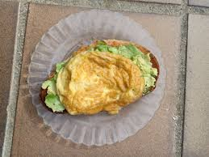
PAN CON TORTILLA FRANCESA Y AGUACATE

- 2 rebanadas de pan de molde espelta o 70g pan integral
- 2 huevos
- 30g aguacate
MÉTODO DE PREPARACIÓN
1.- Hacer la tortilla francesa y se puede añadir canónigos. Meter en el pan.

PAN PITA CON JAMÓN Y QUESO
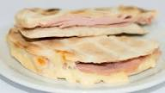
INGREDIENTES
- 1 unidad de pan pita
- 1 loncha de jamón cocido
- 20g queso tierno light

PATATAS SAZONADAS EN AIRFRYER
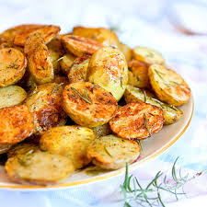
INGREDIENTES
- 220g patata
- Pimienta negra
- Aceite
- Pimentón
- Orégano
- Curry
MÉTODO DE PREPARACIÓN
1.- Corta y sazona las patatas.
2.- Precalienta la freidora de aire unos minutos a 200º y a continuación añade y deja las patatas unos 20 min a 180º. Dar la vuelta a mitad del proceso.

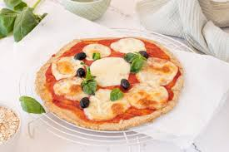
PIZZA AVENA

INGREDIENTES
- 1 tortilla de avena
- 20g tomate frito sin azúcares
- 50g queso mozzarella
- 20g champiñón
- 40g pollo fiambre +90%
MÉTODO DE PREPARACIÓN
1.- Monta tu pizza y llévala 6 minutos a 180º en la airfryer.

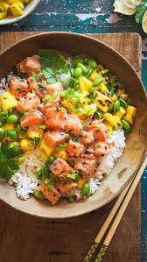
POKE DE SALMÓN, MANGO Y ARROZ

INGREDIENTES
- ¼ mango
- Aceite
- 60g salmón en lata al natural o ahumado
- 80g arroz blanco
- Salsa de soja
- Ajo en polvo
MÉTODO DE PREPARACIÓN
1.- En una olla coloca tres tazas de agua. Cuando hierva el agua, vierte el arroz, una pizca de sal y cocínalo durante 20 minutos. Retira y deja que se enfríe.
2.- Prepara el resto de los ingredientes de la siguiente manera: lava, pela y corta en dados el mango. Trocea el salmón también en dados.
3.- En una ensaladera vierte el arroz. Agrega el edamame, el mago y el salmón.
4.- Aliña con aceite de oliva, salsa de soja y zumo de limón si quieres.

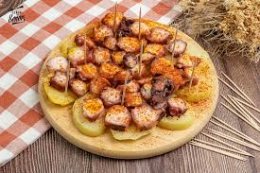
PULPO A LA GALLEGA CON PATATAS

INGREDIENTES
- 200g pulpo
- 110g patata
- Sal Pimtenón
MÉTODO DE PREPARACIÓN
1.- Cortar la patata fina y poner en el plato con sal y un poco de aceite.
2.- Cortar el pulpo y poner por encima.
3.- Añadir sal, pimentón dulce y aceite
4.- Tapar y dejar 8 minutos al microondas.

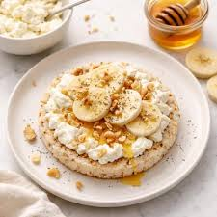
TORTITAS DE ARROZ CON QUESO COTTAGE Y MIEL

INGREDIENTES
- 1 pack de tortitas de arroz
- 50g queso cottage
- 1 cucharada de postre de piel o 1 cucharada sopera de mermelada de fresa sin azúcares
MÉTODO DE PREPARACIÓN
1.- En un bol, mezcla el queso cottage con la miel o mermelada.
2.- Coloca encima de las tortillas de arroz la mezcla.

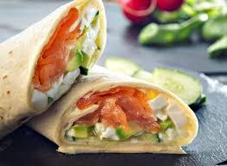
WRAP DE SALMÓN

INGREDIENTES
- 90g fajitas integrales
- 120g salmón ahumado
- 30g queso para untar
- 50g canónigos
- 40g aguacate

LISTA DE COMPRA M2

PRODUCTO | CANTIDAD
Aguacate | 440g
Albahaca molida | 2g
Almendra | 520g
Arroz blanco | 680g
Avena | 120g
Avena en copos | 400g
Brócoli | 80g
Cacao puro | 80g
Calabacín | 300g
Calabaza | 200g
Canónigos | 100g
Carne picada de vacuno | 600g
Cebolla | 248g
Champiñón | 120g
Chocolate 85% cacao | 80g
Fajitas integrales | 300g
Filete de lomo | 600g
Frutos rojos congelados | 120g
Gamba | 900g
Gnocchi | 2000g
Guisantes | 60g
Hamburguesa de lomo | 240g
Huevos | 1420g
Jamón cocido | 180g
Kéfir | 720g
Leche semidesnatada | 450g
Lechuga | 40g
Lentejas | 2150g
Levadura fresca | 40g
Maíz en lata | 20g
Mango | 230g
Mantequilla | 26g
Menzana | 1820g
Mermelada de fresa | 100g
Miel | 56g
Noodles de arroz | 960g
Nuez | 140g
Pan blanco | 240g
Pan cristal
Pan de molde espelta 100% | 440g
Pan integral | 560g
Pan pita | 120g
Patata | 660g
Pechuga de pollo | 280g
Pepino | 120g
Pimiento rojo | 240g
Plátano | 800g
Puerro | 100g
Pulpo | 1200g
Queso cottage | 520g
Queso feta | 30g
Queso mozzarella | 390g
Queso para untar | 60g
Queso tierno light | 160g
Salmón | 120g
Salmón ahumado | 1080g
Salsa de soja | 78g
Tomate | 750g
Tomate frito sin azúcares | 100g
Tortillas de avena | 120g
Yogurt natural | 500g
Zanahoria | 298g

MENÚ 3

DÍAS | DESAYUNO | ALMUERZO | COMIDA | MERIENDA | CENA
LUNES | 1 café y 100g kéfir, 15g avena, 10g nuez, 20g arándanos | 2 rodajas medianas de piña en su jugo – 100g | Noodles con verduras y gambas – 363g | Requesón con mermelada y fruta – 100g | Patatas con huevo y caballa - 394g
MARTES | 1 café, 20g pan de fibra y sésamo y 1 huevo | Kéfir 0% bebible | 150g de lomo ternera, 230g pisto, 40g arroz integral | Snack yogurt – 150g | Salmón matinado con champiñones – 252g
MIÉRCOLES | 1 café y 100g kéfir, 15g avena, 10g nuez, 20g arándanos | 2 rodajas medianas de piña en su jugo – 100g | 239g crema de calabacín, 2 huevos duros | Requesón con mermelada y fruta – 100g | Revuelto de patata y bacalao – 557g
JUEVES | 1 café, 20g pan de fibra y sésamo y 1 huevo | Kéfir 0% bebible | Arroz con calamares – 528g | Snack yogurt – 150g | Quesadilla con huevo – 123g
VIERNES | 1 café y 100g kéfir, 15g avena, 10g nuez, 20g arándanos | 2 rodajas medianas de piña en su jugo – 100g | Lentejas cremosas con verduras – 669g | Requesón con mermelada y fruta – 100g | Mini pizzas a la airfryer – 131g
SÁBADO | 1 café y bocata de pan integral y lomo embuchado – 60g, 99g |  | Burguer fit – 220g y patatas sazonadas en airfryer – 204g | Snack yogurt – 150g | Cena libre
DOMINGO | 1 café y bocata de pan integral y lomo embuchado – 60g, 99g |  | Ensalada bonito con arroz o pasta – 250g | Snack yogurt – 150g | Wrap de salmón -330g

RECETAS M2

ARROZ CON CALAMARES
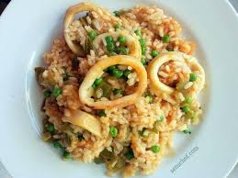
INGREDIENTES
- 50g cebolla
- 250g calamar
- 50g vino blanco
- 60g arroz blanco
- 200g caldo de pescado o marisco
- 20g tomate frito sin azúcares.
MÉTODO DE PREPARACIÓN
1.- Cortar la cebolla y calamares.
2.- En una sartén pochar la cebolla con aceite, una vez pochada, añade los calamares.
Opcional: añadir aceite+ajo+perejil.
3.- Añade medio vaso de vino blanco, una cucharada de tomate, el caldo de marisco y posteriormente el arroz.
4.- Dejar hacer hasta que se cueza el arroz.

BOCATA DE PAN INTEGRAL Y LOMO EMBUCHADO
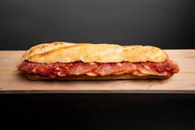
INGREDIENTES
- 60g pan integral
- Aceite + tomate
- 35g lomo embuchado


BURGUER FIT

INGREDIENTES
- 120g hamburguesa de lomo
- 1 loncha de queso tierno light
- Lechuga, tomate y cebolla al gusto
- 60g pan cristal

CREMA DE CALABACÍN
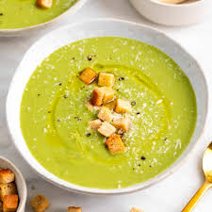
INGREDIENTES
- 30g cebolla
- 150g patata
- 200g calabacín
- Aceite
MÉTODO DE PREPARACIÓN
1.- Limpiar la verdura y cortar en trozos regulares.
2.- Saltear todo junto con el aceite en una cazuela unos minutos.
3.- Salpimentar y añadir un poco de agua.
4.- Dejar que cueza todo junto hasta que las verduras estén blanditas.
5.- Añadir el queso y triturar en la batidora hasta que queden una crema fina y servir.

ENSALADA BONITO CON ARROZ O PASTA
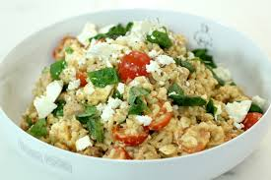
INGREDIENTES
- 35g lechuga
- 30g pepino
- 30g cebolla
- 50g tomate
- 1 lata de bonito en aceite
- 70g arroz integral o 70g pasta alimenticia
MÉTODO DE PREPARACIÓN
1.- Cuece el arroz o la pasta, corta los ingredientes. Aliña con sal y aceite.

LENTEJAS CON VERDURAS
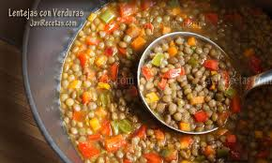
INGREDIENTES
- 45g zanahoria
- 80g cebolla
- 113g leche
- 160g calabacín
- 150g lentejas
- 30g arroz integral crudo o 90g arroz integral hervido
- Aceite
- Curry
- Comino
- Sal
- 100g agua
MÉTODO DE PREPARACIÓN
1.- Pela las zanahorias y corta en trozos pequeños le calabacín, las zanahorias y la cebolla. En una sartén echa un poco de aceite y saltea durante 10 minutos las verduras.
2.- Añade las lentejas cocidas escurridas. Mezcla y saltea junto con las verduras durante un par de minutos. Añade el curry, el comino y la sal. Agrega la leche y el agua y, mezcla los ingredientes. Baja el fuego y cocina durante 15 minutos.
3.- Cuece el arroz y una vez cocido añádelo y mezcla con todos los ingredientes. Cocina un par de minutos más.


MINI PIZZAS

INGREDIENTES
- 60g fajitas integrales
- 10g tomate frito sin azúcares
- 40g queso mozzarella rallado
- 20g champiñón
- Orégano
MÉTODO DE PREPARACIÓN
1.- Monta la mini pizza (en este caso 2) con todos sus ingredientes y añade el orégano.
2.- Ponla en la airfryer 5 minutos a 170º.

NOODLES CON VERDURAS Y GAMBAS


INGREDIENTES
- 70g noodles de arroz
- 40g pimiento rojo y verde
- 20g cebolla
- 150g gamba hervida
- Salsa de soja
- 30g champiñón
- 40g brócoli
MÉTODO DE PREPARACIÓN
1.- Cortar las verduras o utiliza las verduras congeladas ya cortadas.
2.- Saltea las verduras en una sartén con un poco de agua, sal y pimienta hasta que se evapore el agua y las verduras queden tiernas. Añade las gambas y salsa de soja.
3.- Cuece los noodles según indica el paquete.
4.- Junta los noodles a las verduras y añade un poco más de salsa de soja.

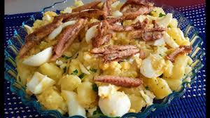

PATATAS CON HUEVO Y CABALLA

INGREDIENTES
- 250g patata
- 20g aceituna
- 1 lata de caballa en aceite de oliva o 2 latas de atún al natural
- 1 huevo cocido
MÉTODO DE PREPARACIÓN
1.- Cuece las patatas. Pela y corta los demás ingredientes y aliña con aceite, vinagre, sal y perejil. Puedes añadir verduras al gusto.

PATATAS SAZONADAS EN AIRFRYER

INGREDIENTES
- 220g patata
- Pimienta negra
- Aceite
- Pimentón
- Orégano
- Curry
MÉTODO DE PREPARACIÓN
1.- Corta y sazona las patatas. Añade con un poco de aceite y remuévelo todo junto.
2.- Precalentar la freidora de aire unos minutos a 200º y a continuación añadir y dejar las patatas unos 20 min a 180º, dar la vuelta a mitad del proceso.

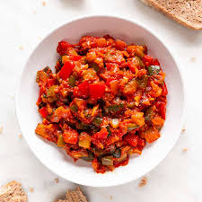
PISTO

INGREDIENTES
- 100g pimiento rojo y verde
- 100g cebolla
- 30g tomate frito sin azúcares
MÉTODO DE PREPARACIÓN
1.- Añade en una sartén con un poco de aceite el pimiento y la cebolla con sal y pimienta.
2.- Cuando esté pochado añade el tomate y deja reposar un poco.

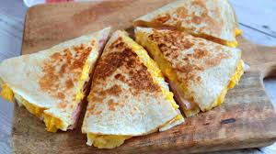
QUESADILLA CON HUEVO

INGREDIENTES
- 1 tortilla de harina integral
- 1 huevo
- 50g queso mozzarella
MÉTODO DE PREPARACIÓN
1.- En una sartén colocar 1 disp. de aceite en spray, cuando ya esté caliente, colocar el huevo previamente batido y revolver al gusto.
2.- En una superficie plana colocar la tortilla de harina, agregar el queso y el huevo revuelto. Doblar la tortilla a la mitad.

REQUESÓN CON MERMELADA Y FRUTA

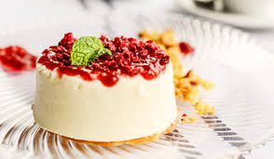
INGREDIENTES
- 30g requesón
- 2 rebanadas de pan de centeno wasa
- 15g mermelada
- 1 kiwi o 2 fresas o 20g frambuesas o arándanos

REVUELTO DE PATATA Y BACALAO
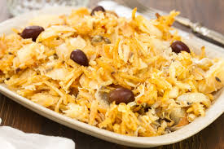
INGREDIENTES
- 200g patata
- 200g bacalao
- 1 huevo
- Perejil
- 40g cebolla
MÉTODO DE PREPARACIÓN
1.- Corta las patatas y hazlas al microondas 8 minutos o a la airfryer.
2.- Mientras tanto pon el bacalao y la cebolla en una sartén con aceite.
3.- Una vez hechas las patatas júntalas con el bacalao, remueve todo bien y añade un huevo y el perejil.

SALMÓN MARINADO CON CHAMPIÑONES
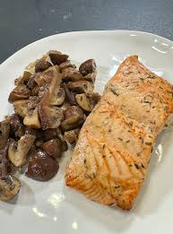
INGREDIENTES
- 150g salmón
- 70g champiñón
- 40g cebolla
- Aceite
MÉTODO DE PREPARACIÓN
1.- En una bolsa de congelador marinar los lomos de salmón con: sal, pimienta, eneldo, tomillo, limón y aceite. Es aconsejable dejar marinar el menos un par de horas y si es posible 12 horas en nevera.
2.- Picar la cebolla y trocear los champiñones. Rehogar la cebolla y añadir los champiñones hasta que reduzca el agua de su contenido.
3.- En horno o airfryer precalentados, colocar los filetes de salmón marinado unos 10-15 minutos a 180º.


SNACK YOGURT

INGREDIENTES
- 125g yogurt griego ligero
- 10g muesli 0%
- 5g crema de cacahuete
- 10g arándanos o frutos rojos congelados


WRAP DE SALMÓN

INGREDIENTES
- 90g fajitas integrales
- 120g salmón ahumado
- 30g queso para untar
- 50g canónigos
- 40g aguacate

LISTA DE COMPRA M3

PRODUCTO | CANTIDAD
Aceitunas | 40g
Aguacate | 80g
Arándanos | 400g
Arroz blanco | 120g
Arroz integral | 460g
Avena | 90g
Bacalao | 400g
Bonito en aceite | 100g
Brócoli | 80g
Caballa en aceite | 180g
Calabacín | 620g
Calamar | 500g
Caldo de pescado
Caldo vegetal | 400g
Canónigos | 100g
Cebolla | 860g
Champiñón | 380g
Crema de cacahuete | 40g
Fajitas integrales | 300g
Frambuesas | 120g
Fresón | 180g
Gamba | 300g
Hamburguesas de lomo | 240g
Huevo | 720g
Kéfir | 1600g
Kiwi | 420g
Leche semidesnatada | 226g
Lechuga | 110g
Lentejas | 300g
Lomo de ternera | 300g
Lomo embuchado | 140g
Mermelada de grosella roja | 90g
Muesli 0% | 80g
Noodles de arroz | 140g
Nueces | 60g
Pan cristal
Pan de barra | 120g
Pan de centeno | 138g
Pan de fibra y sésamo | 80g
Pan integral | 240g
Pasta alimenticia integral | 140g
Patata | 1540g
Pepino | 60g
Pimiento rojo | 280g
Piña en su jugo | 600g
Queso mozzarella | 180g
Queso para untar | 60g
Queso tierno light | 40g
Requesón | 180g
Salmón | 600g
Salmón ahumado | 240g
Salsa de soja | 26g
Tomate | 100g
Tomate frito sin azúcares | 120g
Tortilla de harina integral | 56g
Vino blanco | 100g
Yogurt griego ligero | 1000g
Zanahoria | 90g

MENÚ 4

DÍAS | DESAYUNO | ALMUERZO | COMIDA | MERIENDA | CENA
LUNES | 1 café y pan con jamón serrano y tomate – 158g | 1 fruta, no plátano – 150g | Ensalada de arroz integral – 40g con huevo y queso – 563g | 1 yogurt + proteínas – 120g | 80g gnocchi salteado con pimientos y 100g ternera picada/1 huevo/100g tofu – 442g
MARTES | 1 café y gachas de avena con fruta – 366g | Un puñado de frutos secos – 20g | 40g de arroz integral salteado con lomo de cerdo y brócoli – 416g | Pan wasa y 20g hummus | 40g pasta integral con gambas y parmesano – 470g
MIÉRCOLES | 1 café y pan con jamón serrano y tomate – 158g | 1 fruta, no plátano – 150g | Ensalada de queso de cabra, 1 huevo, 40g arroz integral | 1 yogurt + proteínas – 120g | Merluza con 100g patata, cebolla y pimiento – 840g
JUEVES | 1 café y gachas de avena con fruta – 366g | Un puñado de frutos secos – 20g | Guiso de calamares con 100g patatas – 769g | Pan wasa y 20g hummus | Fajita integral con huevo y toppings al gusto - 223g
VIERNES | 1 café y pan con jamón serrano y tomate – 158g | 1 fruta, no plátano – 150g | Ensalada de lentejas -355g | 1 yogurt + proteínas – 120g | Fajitas integrales rellenas – 270g
SÁBADO | 1 café y tostadas de jamón cocido y queso cottage – 160g |  | 40g pasta integral a la boloñesa – 295g | Kéfir y frutas – 319g | Cena libre
DOMINGO | 1 café y tostadas de jamón cocido y queso cottage – 160g |  | Jamoncitos de pollo al horno con verduras y patatas – 723g | Kéfir y frutas – 319g | Mini pizzas – 131g

RECETAS M4

ARROZ SALTEADO CON LOMO DE CERDO Y BRÓCOLI

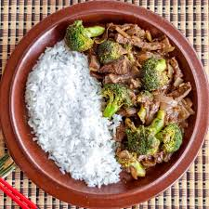
INGREDIENTES
- 150g lomo de cerdo
- 176g brócoli
- 1 diente de ajo
- 40g cebolla
- 70g arroz blanco
- Aceite
- Salsa de soja
MÉTODO DE PREPARACIÓN
1.- Añadir una cucharada de aceite en la olla y cuando esté caliente agregar el diente de ajo en láminas, cuando empiece a coger color agregar el arroz. Da vueltas un par de minutos y añade dos tazas de agua caliente y sal al gusto, cocina a fuego alto durante 7 minutos y después baja a fuego lento 8 minutos más. Si en este tiempo se ha absorbido el agua y aún sigue duro añade un poco más de agua y déjalo reposar un poco.
2.- Pica finamente el ajo y la cebolla en tiras.
3.- Lava el brócoli y córtalo en ramilletes no muy grandes.
4.- En una sartén con aceite sofríe el ajo y el brócoli, saltéalo durante varios minutos y añade la cebolla y termina de sofreír los dos alimentos a fuego medio.
5.- En otra sartén cocina el lomo de cerdo a la plancha y una vez esté hecho córtalo en tiras.
6.- Añade las tiras de lomo de cerdo a la sartén que contiene el brócoli y vierte también 4 o 5 cucharadas de arroz y la salsa de soja y revuelve. Saltea a fuego medio durante un par de minutos.



BATIDO DE KÉFIR Y FRUTAS

INGREDIENTES
- 150g kéfir
- Plátano o banana pequeño/fresas/arándanos--- cualquier fruta
MÉTODO DE PREPARACIÓN
1.- Añadir el kéfir o leche en un recipiente.
2.- Incorporar el resto de ingredientes y triturar.

ENSALADA DE ARROZ CON HUEVO Y QUESO

INGREDIENTES
- 260g tomate
- 1 puñado de hojas verdes (espinaca/rúcula/repollo)
- 54g zanahoria rallada
- 48g queso mozzarella o 50g queso fresco Burgos
- 35g maíz
- 2 huevos
- 70g arroz basmati
MÉTODO DE PREPARACIÓN
1.- Hervir por un lado los huevos y por otro el arroz.
2.- Mezclar el arroz, el huevo duro, los vegetales y hortalizas. Añadir el queso mozzarella. Hacer la vinagreta con el aceite, el vinagre de manzana y 1 cucharada de café de mostaza.

ENSALADA DE QUESO DE CABRA Y POLLO

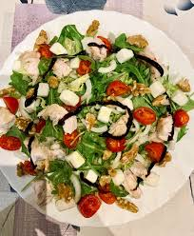
INGREDIENTES
- 70g lechuga
- 75g tomate
- 1 puñado de nueces
- 50g queso de cabra
- Vinagre
- Miel
- Aceite
- 150g de pechuga de pollo
- 70g de arroz blanco
MÉTODO DE PREPARACIÓN
1.- Sobre una base de dos tazas de lechuga o ensalada de hojas verdes, coloca los tomates cortados en dados, las nueces y sal. Corta el queso de cabra en rulo y caliéntalo un poco sobre una sartén para que se dore o al microondas hasta que se derrita un poco sin nada de aceite y colócalo sobre la ensalada. Aliña con vinagreta de vinagre balsámico, una cucharada de postre de miel y una de de aceite. Acompaña con 120g de pechuga de pollo.
2.- Cocer el arroz aparte y añadir a la ensalada.

ENSALADA DE LENTEJAS
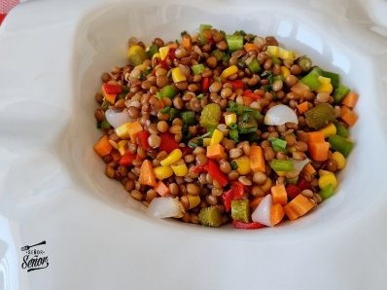
INGREDIENTES
- 215g lentejas
- 40g tomate cherry
- 30g aguacate
- 20g queso feta
- 20g maíz
- 20g cebolla

FAJITA INTEGRAL CON HUEVO Y TOPPINGS
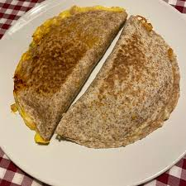
INGREDIENTES
- 2 huevos
- 1 fajita integral o de avena
- 2 lonchas de pavo +90%
- 2 lonchas de queso de cabra
MÉTODO DE PREPARACIÓN
1.- Batimos los huevos y ponemos en una sartén. Añadimos encima la fajita y le damos la vuelta. Añadimos el topping que más nos guste como espinacas, canónigos… las lonchas de pavo y el queso.

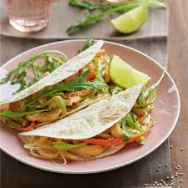
FAJITAS INTEGRALES RELLENAS

INGREDIENTES
- 2 unidades de fajitas integrales
- Cebolla
- Pimiento rojo y verde
- 20g queso mozzarella rallado
- 20g aguacate
- 10g tomate frito sin azúcares
- 100g carne picada vacuno o 100g pechuga de pollo
MÉTODO DE PREPARACIÓN
1.- Prepara el sofrito con las especias que más te gusten y añade la carne.
2.- Calienta las fajitas y móntalas añadiendo aguacate en la base y un poco de queso mozzarella por encima del sofrito.

GACHAS DE AVENA CON FRUTAS
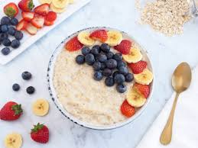
INGREDIENTES
- 30-40g avena en copos
- Pieza de fruta
- Canela
- 1 cucharada de semillas de chía
- 250ml agua o 1 taza de leche
MÉTODO DE PREPARACIÓN
1.- Pon en un recipiente la avena y cubre de agua totalmente. Mete a tu microondas a máxima potencia dos minutos o hasta que veas que la avena sube. Añade la fruta cortada y las semillas de chía.

GNOCCHI SALTEADO CON PIMIENTOS Y POLLO

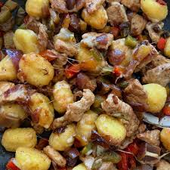
INGREDIENTES
- 150g gnocchi
- 75g pimiento rojo
- 80g pimiento verde
- Aceite
- 60g tomate frito sin azúcares
- 150g pechuga de pollo
MÉTODO DE PREPARACIÓN
1.- Cortar la verdura y pimientos en trozos.
2.- Poner en una sartén el aceite y calentar. Cuando esté caliente poner la pechuga de pollo troceada y marcar por todos los lados. Una vez hecho, incorpora los pimientos.
3.- Cuando los pimientos estén casi cocinados añade el tomate y deja reducir.
4.- Incorpora los gnocchi y remueve todo. Deja cocinar durante 3-4 minutos.

GUISO DE CALAMARES CON PATATAS

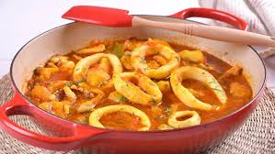
INGREDIENTES
- 105g pimiento rojo
- 250g patata
- 200g calamar
- 35g cebolla
- 1 diente de ajo
- 75g tomate
- ½ vaso vino blanco
- Aceite
- Pimentón
MÉTODO DE PREPARACIÓN
1.- En una cazuela echa un chorro de aceite. Cuando esté caliente, vierte el ajo picado finamente y la cebolla, el pimiento rojo y el tomate, cortado todo previamente en trozos pequeños. Sofría todo durante 5-6 minutos a fuego suave.
2.- Vierte los calamares a la cazuela. Echa una pizca de sal y deja que se cocine todo junto durante 5 minutos a fuego medio. Añade dos cucharadas de pimentón.
4.- Añade medio vaso de vino blanco, pon la tapa a la cazuela y deja que se cocine todo 10 minutos.
4.- Incorpora ahora las patatas a la cazuela, previamente lavadas y cortadas en trozos. De nuevo pon la tapa, echa otra pizca de sal, y deja que se cocine durante 10-12 minutos.

JAMONCITOS DE POLLO AL HORNO CON VERDURAS Y PATATAS

INGREDIENTES
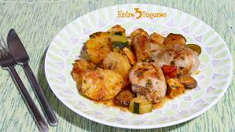
- 200g jamoncitos de pollo rural
- 375g tomate
- 40g cebolla
- 45g zanahoria
- 110g patata
- Aceite
- Hiervas provenzales
- 1g vino blanco
- Sal
MÉTODO DE PREPARACIÓN
1.- Limpita y trocea las verduras. En una bandeja cubre la base con las verduras y luego pon encima los jamoncitos de pollo, luego añadimos el aceite, vino blanco y especias.
2.- Introducimos la bandeja en el horno a 180º durante 35 minutos.

MERLUZA LA HORNO CON PATATA, CEBOLLA Y PIMIENTO

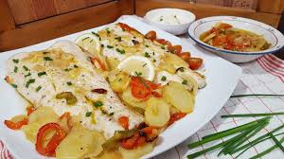
INGREDIENTES
- 250g merluza
- 200g patata
- 35g cebolla
- 3 dientes de ajo
- Aceite
- 100g pimiento verde y rojo
MÉTODO DE PREPARACIÓN
1.- Para cocinar la merluza al horno empezaremos por lavar, pelar y cortar las patatas como para hacer patatas chips.
2.- Se deben cortar muy finitas o añadirlas de bote al final.
3.- Mientras continuas con la receta, encender el horno y dejar que se vaya precalentando a 180º.
4.- Colocar las patatas en una fuente grande en la que quepan también los filetes de merluza.
5.- Lavar y cortar el pimiento verde, el rojo y la cebolla o sacar de la bolsa de congelado.
6.- Colocar sobre las patatas los pimientos y la cebolla, salpimentar y verter un buen chorro de aceite.
7.- Remover todo y llevar la bandeja con las verduras al horno y las cocinamos durante unos 20 minutos.
8.- Después sacamos la bandeja y ponemos los filetes de merluza sobre la cama de verduras, salpimentamos y horneamos de nuevo unos 15 minutos.
9.- Si lo quieres hacer más rápido puedes sofreír con un poco de aceite en la sartén, y al final añadir la merluza.

MINI PIZZAS

INGREDIENTES
- 60g fajitas integrales
- 10g tomate frito sin azúcares
- 40g mozzarella rallado
- 20g champiñón
- Orégano
MÉTODO DE PREPARACIÓN
1.- Monta la mini pizza (en este caso 2) con sus ingredientes y añade orégano.
2.- Ponla en la airfryer 5 minutos a 170º.


PAN CON JAMÓN SERRANO Y TOMATE

INGREDIENTES
- 2 rebanadas de pan de molde espelta o 70g pan integral
- 2 lonchas de jamón serrano
- 30g aguacate o aceite
- 30g tomate

PASTA BOLOÑESA

INGREDIENTES
- 100g carne picada de cerdo
- 25g cebolla
- Aceite
- Media zanahoria
- Medio puerro
- Medio calabacín
- 60g pasta alimenticia
- 30g tomate frito sin azúcares
MÉTODO DE PREPARACIÓN
1.- En una sartén con un buen chorro de aceite ponemos a dorar el ajo y la cebolla.
2.- Cuando veamos que la cebolla empieza a transparentarse añadimos la zanahoria, el calabacín y el apio junto con un poco de sal. Salteamos durante 10-15 minutos.
3.- A continuación, añadimos la carne picada. Removemos la carne con una cuchara para que se vaya dorando homogéneamente.
4.- Cuando veamos que la carne ya está suelta y ha cambiado de color casi en su totalidad incorporamos el tomate frito. Cubrimos todo con el tomate y añadimos pimienta y orégano. Dejamos que se cocine durante unos 10 minutos.
5.- Ponemos una olla con agua y una pizca de sal a hervir, añadimos la pasta y esperamos 12 minutos-
6.- Finalmente mezclamos nuestra salsa boloñesa con la pasta.

PASTA CON GAMBAS Y PARMESANO
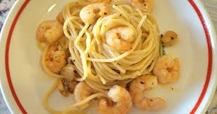
INGREDIENTES
- 60g pasta integral
- Aceite
- 250g gamba roja
- 1 diente de ajo
- Cebolla al gusto
- 2 cucharadas soperas de parmesano
MÉTODO DE PREPARACIÓN
1.- Picar el ajo y la cebolla y pochar en la sartén con una pizca de sal. A la vez, cocer la pasta.
2.- Echar al sofrito ½ cucharada de pimentón y remover hasta que se integre.
3.- Echar 10 gambas peladas y remover estilo wok para que el sofrito quede integrado.
4.- Junta el sofrito de gambas con la pasta y echar el queso parmesano por encima. Remover durante 5 minutos a fuego suave para que funda el queso.
Opcional: añadir en el último paso especias al gusto.

TOSTADAS DE JAMÓN COCIDO Y QUESO COTTAGE
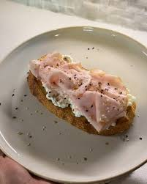
INGREDIENTES
- 90g pan integral
- 1 loncha de jamón cocido
- 40g queso cottage

LISTA DE COMPRA M4

PRODUCTO | CANTIDAD
Aceituna verde | 98g
Aguacate | 1120g
Ajo | 192g
Arroz basmati | 800g
Arroz blanco | 560g
Avena en copos | 480g
Bacon | 160g
Brócoli | 1408g
Calabacín | 200g
Calamar | 1600g
Carne molida de cerdo | 8000g
Carne picada de vacuno | 800g
Cebolla | 1720g
Champiñón | 160g
Fajitas integrales | 1488g
Frutos secos | 320g
Gamba roja | 2000g
Gnocchi | 1200g
Huevo | 2000g
Hummus | 320g
Jamón cocido | 480g
Jamón serrano | 1104g
Kéfir | 2400g
Leche desnatada | 3600g
Lechuga | 840g
Lentejas | 1760g
Lomo de cerdo | 1200g
Maíz en lata | 440g
Manzana | 3600g
Merluza | 2000g
Miel | 64g
Nueces | 160g
Pan de molde espelta 100% | 1320g
Pasas | 160g
Pasta | 520g
Pasta alimenticia integral | 480g
Patata | 3600g
Pavo | 320g
Pechuga de pollo | 2200g
Pimiento rojo y verde congelado | 800g
Plátano | 4000g
Puerro | 200g
Queso cottage | 640g
Queso de cabra | 800g
Queso emmental | 400g
Queso feta | 160g
Queso fresco Burgos | 400g
Queso mozzarella | 864g
Queso parmesano | 312g
Salsa de soja | 104g
Semilla de cardamomo | 32g
Semillas de chía | 80g
Tomate | 5520g
Tomate frito sin azúcares | 720g
Tomate triturado | 480g
Vino blanco | 960g
Yogurt + proteínas | 2880g
Zanahoria | 72g

MENÚ 5

DÍAS | DESAYUNO | ALMUERZO | COMIDA | MERIENDA | CENA
LUNES | 1 café, 1 yogur natural, 20g avena en copos, manzana – 150g | Un puñado de almendras – 20g | Sopa de pollo y patata – 812g | 40g pan integral, 50g queso fresco, rodaja de tomate | Salmón con judías verdes y mitad de puré de patata – 507g
MARTES | 1 café, 40g pan integral, 1 loncha pavo, 20g queso untar | 1 kiwi mediano – 110g | Pavo al ajillo con verduras y champiñones – 437g y 40g arroz integral | 100g kéfir y 30g arándanos | Guiso de ternera con boniato – 318g
MIÉRCOLES | 1 café, 1 yogur, 20g avena en copos, manzana – 150g | Un puñado de almendras – 20g | Merluza con pisto y 40g cuscús – 629g | 40g pan integral, 50g queso fresco, rodaja de tomate | Sopa de verduras y huevo – 486g
JUEVES | 1 café, 40g pan integral, 1 loncha pavo, 20g queso untar | 1 kiwi mediano – 110g | Lentejas con verduras – 397g | 100g kéfir y 30g arándanos | Huevo con brócoli, patata y tomates cherry – 437g
VIERNES | 1 café, 1 yogur, 20g avena en copos, manzana – 150g | Un puñado de almendras – 20g | Ensalada de quinoa, pollo y vegetales – 436g | 40g pan integral, 50g queso fresco, rodaja de tomate | Pizza avena – 190g
SÁBADO | 1 café y pan con queso cottage y salmón ahumado – 331g |  | Ensalada campera – 540g | Yogur de cabra con frutos rojos y chocolate negro – 155g | Cena libre
DOMINGO | 1 café y pan con queso cottage y salmón ahumado – 331g |  | 40g pasta integral gratinada con pollo y champiñones – 488g | Yogur de cabra con frutos rojos y chocolate negro – 155g | Fajitas de carne picada – 139g

RECETAS M5

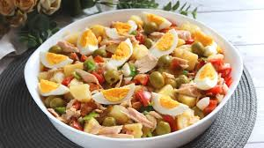
ENSALADA CAMPERA

INGREDIENTES
- 75g tomate
- 220g patata
- 80g pimiento rojo
- 80g pimiento verde
- 1 huevo
- 20g cebolla
MÉTODO DE PREPARACIÓN
1.- Hervir la patata con piel y el huevo por separado con sal y vinagre.
2.- Pelar el huevo y opcional la patata.
3.- Trocear el resto de verduras y mezclar con aceite y sal o vinagre.

ENSALADA DE QUINOA, POLLO Y VEGETALES

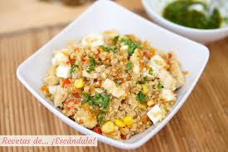
INGREDIENTES
- 50g quinoa
- 68g pimiento
- Rúcula
- 45g col morada
- 31g zanahoria
- Vinagre
- Aceite
- 180g de pechuga de pollo
MÉTODO DE PREPARACIÓN
1.- Tener la quinoa y el pollo cocidos y listos para servir.
2.- Deshilachar el pollo.
3.- Picar las verduras en cubitos y rallar la zanahoria.
4.- Para el aderezo, mezclar el aceite con el vinagre y salpimentar al gusto.
5.—Servir las verduras como base, la quinoa y el pollo encima.

FAJITAS DE CARNE PICADA
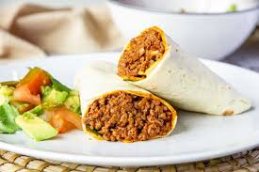
INGREDIENTES
- 100g carne picada
- 50g pimiento rojo
- 50g pimiento verde 50g pimiento amarillo
- 50g cebolla
- 3 tortitas integrales
- Aceite
MÉTODO DE PREPARACIÓN
1.- Lavar y cortar los vegetales. En una sartén añadir el aceite y pochar los vegetales.
2.- Añadimos la carne cuando los vegetales estén pochados y agregamos el sazonador y removemos todo durante 5 minutos.

GUISO DE TERNERA CON BONIATO

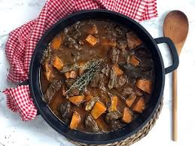
INGREDIENTES
- 120g solomillo de ternera
- 120g zanahoria
- 20g vino blanco
- Agua
- Aceite
- Sal
- 90g boniato
MÉTODO DE PREPARACIÓN
1.- Comenzamos limpiando la carne para eliminar restos de grasa y piel. La troceamos en dados. Calentamos un chorrito de aceite en una cazuela grande y añadimos la carne. La doramos hasta que quede sellada por toda su superficie. Siempre removiendo.
2.- Pelamos la zanahoria y el boniato. Agregamos las zanahorias cortadas en rodajas finas y el boniato en cuadrados pequeños.
3.- Seguimos sofriendo las verduras y la carne unos 15 minutos.
4.- Salpimentamos y añadimos el vino blanco. Dejamos que se cocine unos minutos.
5.- Cubrimos con agua y tapamos la cazuela. Cocinamos a temperatura media durante 1 hora. Pasado este tiempo, destapamos la cazuela y seguimos la cocción 45 minutos más.

HUEVO CON BRÓCOLI, PATATA Y TOMATES CHERRY

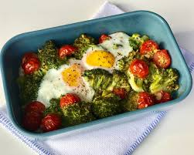
INGREDIENTES
- 1 diente de ajo
- 10 tomates cherry
- 2 huevos
- 1 brócoli
- Pimienta negra
- Aceite
- 220g patata
MÉTODO DE PREPARACIÓN
1.- Precalienta el horno a 180º. Lava y corta el brócoli en ramilletes no muy grandes. En una cazuela con abundante agua hirviendo cuece el brócoli 3 minutos. Luego escúrrelo y resérvalo.
2.- Pica un diente de ajo y sofríelo en una sartén con un poco de aceite.
3.- Añade a la sartén los tomates cherry cortados en mitades, la patata troceada y el brócoli. Echa un poco de sal y saltea a fuego medio durante 5 minutos.
4.- Vierte el contenido de la sartén en un recipiente apto para el horno. Casca los huevos encima de las verduras, añádeles un poco de sal y pimienta, y mete la bandeja en el horno unos 10 minutos a 180º. Hasta que veas que el huevo está cocido.

LENTEJAS CON VERDURAS


INGREDIENTES
- Aceite
- 1 diente de ajo
- 45g zanahoria
- 80g calabacín
- 110g patata
- 20g pimiento verde
- 38g pimiento rojo
- 20g cebolla
- Pimentón
- 215g lentejas
- 2 hojas de laurel
MÉTODO DE PREPARACIÓN
1.- Pela y pica todas las hortalizas en cubos pequeños y reserva.
2.- Pon una olla a fuego medio y añade el aceite. Cuando esté caliente añade la cebolla, ajo, pimientos, zanahoria y calabacín con sal. Cocina a fuego medio durante 5 minutos removiendo de vez en cuando.
3.- Agrega el pimentón y da unas vueltas.
4.- Incorpora las lentejas, el agua y la patata picada en cubos. Sube el fuego al máximo hasta que hierva y, en ese momento, baja el fuego y añade las hojas de laurel y cocina a fuego suave hasta que las verduras y las lentejas estén tiernas. Tardarán unos 35 minutos.

MERLUZA CON PISTO Y CUSCÚS
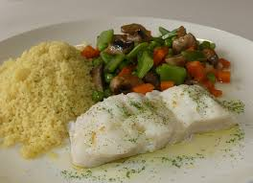
INGREDIENTES
- 1 diente de ajo
- 75g pimiento rojo
- 80g pimiento verde
- 250g merluza
- 75g tomate
- 70g cebolla
- 100g cuscús
- Aceite
MÉTODO DE PREPARACIÓN
1.- Pon a hervir una taza de agua con un poco de sal y un poco de aceite. Antes de que rompa a hervir, añádele la taza de cuscús y apaga el fuego. Déjalo reposar hasta que se hidrate.
2.- Lava y pica la cebolla, los pimientos, los tomates y el ajo. En una sartén con aceite sofría el ajo y la cebolla y a continuación añade los pimientos y saltea durante 4-5 minutos a fuego medio.
3.- Añade a la sartén el tomate cortado en dados y un poco de sal. Remueve para que se integre con el resto de ingredientes. Verás que poco a poco el agua de los tomates se irá absorbiendo. Pon el fuego suave y deja que se cocinen las verduras hasta que estén tiernas.
4.- Coloca el pisto en un recipiente apto para horno. Sobre el pisto coloca las rodajas de merluza previamente salpimentadas por ambos lados y cocina en el horno a 200º durante 5-7 minutos.

PAN CON QUESO COTTAGE Y SALMÓN AHUMADO
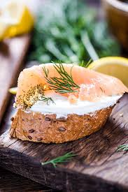
INGREDIENTES
- 1 rebanada de pan integral
- 60g queso cottage
- 75g tomate
- 100g salmón ahumado

PASTA GRATINADA CON POLLO Y CHAMPIÑONES

INGREDIENTES
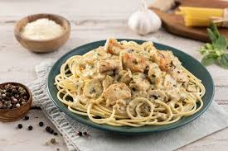
- 70g cebolla
- 250g champiñón
- 200g pechuga de pollo
- 65g queso rallado
- 180g pasta
- 200g tomate frito
- Pimienta
- Orégano
- Aceite
MÉTODO DE PREPARACIÓN
1.- Cuece la pasta según las instrucciones del paquete. Mientras tanto, trocea la cebolla y corta la pechuga en trozos, y reserva.
2.- Precalienta el horno a 220º. En una sartén con un poco de aceite, saltea la cebolla y los champiñones con un poco de sal durante 5 minutos.
3.- Añade el pollo y una pizca de sal, y saltea durante un par de minutos más hasta que el pollo esté hecho.
4.- Añade el tomate, orégano, pimienta y la pasta cocida y mezcla bien.
5.- Traspasa la pasta a una fuente apta para el horno y añade el queso por encima. Gratina en el horno durante 5 minutos.

PAVO AL AJILLO CON VERDURAS Y CHAMPIÑONES

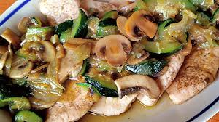
INGREDIENTES
- 175g pechuga de pavo
- 80g cebolla
- Aceite
- Pimienta negra
- 50g agua
- 2 dientes de ajo
- 140g champiñón
- 160g calabacín
MÉTODO DE PREPARACIÓN
1,. Picar en un bol un ajo y perejil.
2.- Cortar el pavo a dados y mezclar con el aliño anterior. Tapar y dejar en la nevera macerar un rato.
3.- Picar un ajo y la cebolla, el calabacín y cortar los champiñones a dados o láminas. Sofreír primero el ajo y la cebolla y unos minutos después el calabacín, por último los champiñones, con una cucharada de aceite y reservar.
4.- Añadir el pavo macerado, una pizca de sal y pimienta. Saltea hasta cocinar y servir.

SALMÓN CON JUDÍAS VERDES Y PURÉ DE PATATA
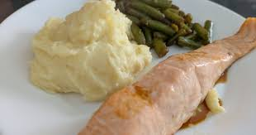
INGREDIENTES
- 200g salmón
- 150g judía verde o 160g calabacín
- Aceite
- 370g patata o 210g boniato o 60g arroz blanco o 65g pasta alimenticia
MÉTODO DE PREPARACIÓN
1.- Pela la patata, córtala en cubos no muy grandes y ponlas a cocer en agua hirviendo con un poquito de sal. Cuando estén tiernas escúrrelas y con un tenedor machácalas hasta alcanzar textura tipo puré. Puedes sustituir las patatas por el listado de equivalencias de otras fuentes de carbohidratos: boniato, arroz, pasta.
2.- En otra cazuela con agua hirviendo cuece las judías verdes. Cuando estén cocidas escúrrelas y resérvalas.
3.- En una sartén, con unas gotitas de aceite, cocina el salmón a la plancha con un poquito de sal.

SOPA DE VERDURAS Y HUEVO

INGREDIENTES
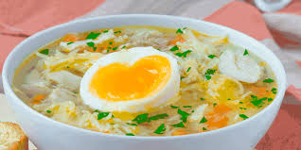
- 90g zanahoria
- 80g cebolla
- 320g calabacín
- 105g apio
- 140g tomate
- 140g champiñón
- 2 huevos
- Aceite
- 50g cebollino
- 50g fideos integrales
MÉTODO DE PREPARACIÓN
1.- Limpiar el api y picarlo. Pelar las zanahorias y córtalas en rodajas. Lavar el calabacín y córtalo en dados. Pelar la cebolla y cortar en juliana.
2.- En una olla grande con aceite, rehoga 3 minutos las hortalizas previamente cortadas y el tomate sin la piel. Agregar 1 litro de agua y cocer a fuego fuerte 5 minutos. Bajar la intensidad y cocer durante otros 20 minutos, con la olla tapada.
3.- Saltear los champiñones con aceite, hasta que pierdan el agua y agrégalos a la sopa junto con los fideos; si tiene poco caldo, añadir algo de agua y cocer mientras se preparan los huevos.
4.- En un cazo, poner a calentar agua con un chorro de vinagre. Baja la intensidad del fuego para que se cueza suave y haz un remolino. Cascar un huevo , dejarlo caer con cuidado en el agua; con ayuda de un acuchara, recoger la clara dando forma compacta al huevo, hasta que cuaje la clara, reservar.
5.- Picar el cebollino finamente y echarlo encima de la sopa con huevo.

SOPA DE POLLO CON FIDEOS Y PATATA

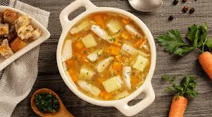
INGREDIENTES
- 250g pechuga de pollo
- 220g patata
- 90g zanahoria
- 45g puerro
- 65g fideos gruesos
- Laurel
- Aceite
- Sal
- 1L agua
MÉTODO DE PREPARACIÓN
1.- Dorar el pollo en la sartén brevemente y reservar.
2.- Pelar la patata y la zanahoria y córtalas a cubos pequeños. Cortar el puerro a rodajas finas.
3.- Calentar un poco de aceite en una cazuela y dorar el puerro unos minutos. Añadir la patata y la zanahoria y mezclar bien. Añadir agua, hoja de laurel y sal al gusto.
4.- Llevar a ebullición, reducir el fuego, añadir el pollo y cocinar a fuego lento durante unos 30 minutos o hasta que las patatas y las zanahorias estén suaves.
5.- Agregar los fideos y continuar cocinando durante unos 10 minutos más, o hasta que los fideos estén cocidos.

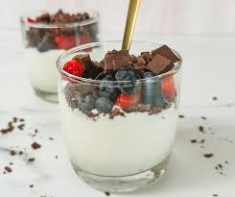
YOGUR DE CABRA DESNATADO CON ARÁNDANOS O FRAMBUESAS Y CHOCOLATE NEGRO

INGREDIENTES
- 125g yogur desnatado de cabra
- 20g arándanos o frambuesas
- 1 onza de chocolate 85%
LISTA DE COMPRA M5

PRODUCTO | CANTIDAD
Almendras | 600g
Apio | 1050g
Arroz blanco | 600g
Avena en copos | 600g
Boniato | 300g
Brécol | 5000g
Calabacín | 7200g
Carne picada pollo y pavo | 1000g
Cebolla | 3900g
Champiñón | 5500g
Chocolate 85% cacao | 200g
Col morada | 446g
Cuscús | 1000g
Fiambre de pavo | 600g
Frambuesas | 400g
Huevos | 2950g
Judías verdes | 1500g
Kéfir | 2000g
Kiwi | 2200g
Lechuga | 360g
Lentejas | 2150g
Manzana | 4500g
Merluza | 2500g
Pan integral | 4000g
Pasta | 3100g
Patata | 11400g
Pimientos | 6102g
Puerro | 450g
Queso cottage | 1200g
Queso fresco Burgos | 1500g
Queso mozzarella | 500g
Queso para untar | 400g
Queso rallado | 650g
Quinoa | 500g
Salmón | 2000g
Salmón ahumado | 2000g
Solomillo de ternera | 1200g
Tomate | 5750g
Tomate frito | 2000g
Tomate frito sin azúcares | 2000g
Tortillas 100% integrales | 1080g
Tortillas de avena 51% | 600g
Vinagre balsámico | 480g
Vino blanco | 200g
Yogur desnatado de cabra | 2500g
Yogur desnatado natural | 3750g
Zanahoria | 3756g

MENÚ 6

DÍAS | DESAYUNO | ALMUERZO | COMIDA | MERIENDA | CENA
LUNES | 1 café y queso cottage con frutos secos – 306g | Kiwi mediano – 110g | Ensalada de garbanzos queso feta y bonito – 393g | 10g pan de fibra y sésamo y 30g pavo | 70g gnocchis con jamón serrano airfryer – 250g
MARTES | 1 café, pan integral con queso fresco – 130g | 2 mandarinas medanas – 140g | Noodles de arroz con ternera y verduras – 555g | Yogur de cabra con frutos rojos y chocolate negro – 155g | Tortilla francesa, 10g pan de fibra y sésamo . 20g aguacate, 75g tomate canario
MIÉRCOLES | 1 café y queso cottage con frutos secos – 306g | Kiwi mediano – 110g | Ensalada caprese – 127g | 10g pan de fibra y sésamo y 30g pavo | Dorada/lubina con espinacas, patata y tomate cherry – 548g
JUEVES | 1 café, pan integral con queso fresco – 130g | 2 mandarinas medanas – 140g | Bol de quinoa, verduras y huevo – 275g | Yogur de cabra con frutos rojos y chocolate negro – 155g | Wrap de huevo y calabacín – 184g
VIERNES | 1 café y queso cottage con frutos secos – 306g | Kiwi mediano – 110g | Pasta de legumbres con verdura y tofu – 401g | 10g pan de fibra y sésamo y 30g pavo | Quesadilla con huevo – 123g
SÁBADO | 1 café, ½ bagel con mozzarella, tomate, aguacate y pavo – 168g |  | Gambas con verduras – 324g | Banana bread – 166g | Cena libre
DOMINGO | 1 café, ½ bagel con mozzarella, tomate, aguacate y pavo – 168g |  | Huevo revuelto con patata y jamón serrano – 328g | Banana bread – 166g | Salteado de tofu con verduras y salsa de soja – 384, 40g noodles o arroz basmati

RECETAS M6

BAGEL CON MOZZARELLA, TOMATE, AGUACATE Y PAVO
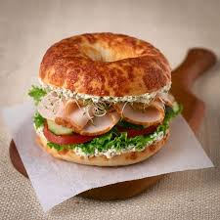
INGREDIENTES
- ½ bagel
- 30g queso mozzarella
- 30g aguacate
- 60g pechuga de pavo
- 2g sésamo

BANANA BREAD
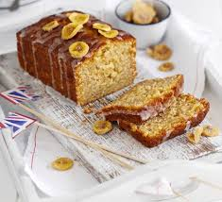
INGREDIENTES
- 200g plátano
- 2 huevos
- 40g harina de avena
- 5g levadura
- 15g nueces
- 10g pepitas chocolate negro
- 20g claras de huevo pasteurizadas
- 1 cucharada almendra molida
- Esencia de vainilla
- Leche
MÉTODO DE PREPARACIÓN
1.- Mezcla todos los ingredientes en la batidora y cuando esté listo vierte la mezcla a un molde apto para microondas y añade por encima las nueves y el chocolate. Llévalo al microondas entre 5 y 10 minutos a potencia media/alta.

BOL DE QUINOA, VERDURAS Y HUEVO

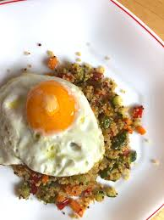
INGREDIENTES
- 80q quinoa
- 45g zanahoria
- 50g calabacín
- 2 huevos
- Aceite
MÉTODO DE PREPARACIÓN
1.- Preparamos la quinoa según indica el paquete y reservamos.
2.- Pelamos y cortamos en pequeños trozos la verdura y procedemos a sofreírlas.
3.- Calentamos un poco el aceite en una cazuela. Pochamos la verdura. Sazonamos y condimentamos con hierbas provenzales.
4.- Agregamos la quinoa, removemos y retiramos del fuego.
5.- Preparamos dos huevos a la plancha, fritos o cocidos.

DORADA/LUBINA CON ESPINACAS, PATATA Y TOMATE CHERRY
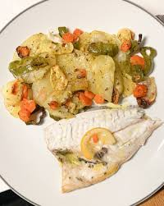
INGREDIENTES
- 180g lubina o 190g dorada
- Sal
- Pimienta negra
- 150g tomate
- Espinaca
- 220g patata
- Aceite
MÉTODO DE PREPARACIÓN
1.- Cogemos la dorada/lubina y le añadimos sal y pimienta.
2.- Calentamos una sartén y vamos cocinando el pescado, a continuación añadimos las espinacas y los cherrys un par de minutos. Por último, le añadimos un poco de aceite.

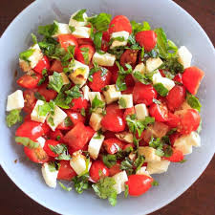
ENSALADA CAPRESE

INGREDIENTES
- 40g queso mozzarella
- Albahaca fresca
- Aceite
- 10g vinagre balsámico
- Sal
- Pimienta negra
- 1 tomate o tomates cherry

ENSALADA DE GARBANZOS, QUESO FETA Y BONITO

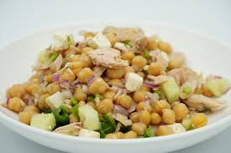
INGREDIENTES
- 215g garbanzos
- Gog aceituna negra
- 30g tomate cherry
- 30g pepino
- 30g cebolla morada
- 20g queso feta
- 1 lata de bonito en aceite

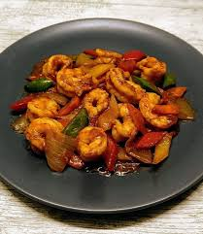
GAMBAS CON VERDURAS

INGREDIENTES
- 200g gamba
- Pimiento verde, rojo y cebolla
- Ajo, perejil, pimentón y sal
- Aceite
- 10g zumo de limón
MÉTODO DE PREPARACIÓN
1.- Ponlo todo junto en la airfryer, remuévelo y ponlo 10 minutos a 200º.


GNOCCHI CON JAMÓN

INGREDIENTES
- 120g gnocchi
- 50g taquitos jamón serrano
- Tomates cherry
- 30g queso mozzarella
MÉTODO DE PREPARACIÓN
1.- Pon los gnocchis, el jamón y los tomates en un recipiente de airfryer con un chorreón de aceite, lo ponemos 7 minutos a 200º, después añade el queso mozzarella 2 minutos más.

HUEVO REVUELTO CON PATATA Y JAMÓN SERRANO
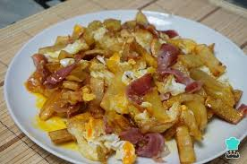
INGREDIENTES
- 220g patata
- 30g pimiento verde y rojo
- 20g cebolla
- 50g taquitos jamón serrano
- 1 huevo
MÉTODO DE PREPARACIÓN
1.- Corta la patata en dados pequeños y añade sal y aceite, 8 minutos tapado al microondas.
2.- Pon un poco de aceite en la sartén y haz los pimientos y cebolla con sal y pimienta negra a fuego medio.
3.- Añade la patata a la sartén junto con el jamón y deja que se haga un poco todo.
4.- Finalmente añade el huevo y remuévelo para que quede todo bien mezclado.

NOODLES DE ARROZ CON TERNERA Y VERDURAS

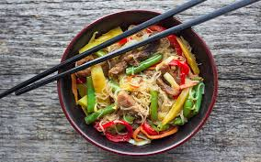
INGREDIENTES
- 150g ternera
- Aceite
- 30g zumo de limón
- 60g noodles de arroz
- Sésamo
- 130g zanahoria
- 160g calabacín
- 80g cebolla
MÉTODO DE PREPARACIÓN
1.- En una sartén, cocer a la plancha los filetes de pollo previamente aderezados con sal, pimienta y aceite de oliva.
2.- En un bol, colocar el calabacín y la zanahoria junto con los noodles. Cubrir con agua hirviendo.
3.- Drenar las verduras con los fideos y aderezarlas con el aceite, vinagre de arroz, salsa de soja, ralladura y zumo de limón mal gusto.

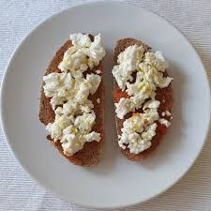
PAN INTEGRAL CON QUESO FRESCO

INGREDIENTES
- 60g pan integral
- 50g queso fresco Burgos
Opcional: tomate

PASTA DE LEGUMBRES CON VERDURA Y TOFU
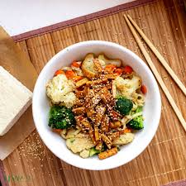
INGREDIENTES
- 100g tomate triturado
- Orégano
- 70g pasta de lentejas
- 125g verduras congeladas
- 100g tofu
MÉTODO DE PREPARACIÓN
1.- En una olla ponemos agua y cuando empiece a hervir echamos la pasta de legumbre y las dejamos cociendo el tiempo que indica el paquete.
2.- En una sartén ponemos la menestra, la salteamos un poco y agregamos el tomate y el orégano.
3.- Removemos 5 minutos y añadimos el tofu ya cocinado.


QUESADILLA CON HUEVO

INGREDIENTES
- 1 tortilla de harina integral
- Huevo fresco
- 50g queso mozzarella
- Aceite
MÉTODO DE PREPARACIÓN
1.- En una sartén colocar aceite y cuando esté caliente colocar el huevo previamente batido y revolver al gusto.
2.- En una superficie plana colocar la tortilla de harina, agregar el queso y el huevo revuelto.

QUESO COTTAGE CON FRUTOS SECOS

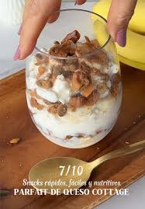
INGREDIENTES
- 200g queso cottage
- 20g frutos secos
- 40g bebida de almendras
- Canela, cacahuete en polvo o cacao puro
- 20g avena
- 20g arándanos

SALTEADO DE TOFU CON VERDURAS Y SALSA DE SOJA

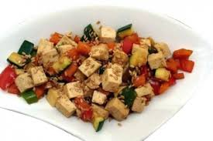
INGREDIENTES
- 150g tofu
- 50g pimiento rojo
- 75g brócoli
- 50g champiñón
- Aceite
Aceite de sésamo
- 1 diente de ajo
- Salsa de soja
MÉTODO DE PREPARACIÓN
1.- En una olla mediana llena de agua hirviendo con sal, cocine el tofu a fuego lento durante 2 minutos. Si usa congelado, cocine a fuego lento hasta que esté completamente descongelado.
2.- Retire del fuego y deje escurrir en un colador forrado con papel toalla. Cuando esté lo suficientemente frío para manipularlo, apriete suavemente y seque.
3.- Corta el tofu en trozos pequeños y luego mézclalo con 1 cucharada de salsa de soja, una cucharadita de aceite de sésamo y pimienta negra en un envase. Déjalo marinar por 5 minutos.
4.- En una sartén grande a fuego medio alto, caliéntalas mitad del aceite. Agregue el tofu y deje cocinar hasta que esté dorado por todos lados, volteándolo ocasionalmente de 7 a 8 minutos. Sazone con sal y pimienta, reitre de la sartén y reserve.
5.- Caliente el resto de aceite y agregue el diente de ajo cortado en cubos. Dejar que se cocine durante 1 minuto hasta que esté dorado.
6.- Agregue las verduras. Cocine hasta que estén tiernas, alrededor de 8 a 10 minutos. Añade sal y pimienta al gusto.
7.- Regrese el tofu a la sartén y agregue salsa de soja. Revuelva y cocine hasta que espese un poco, aproximadamente 2 minutos.


WRAP DE HUEVO Y CALABACÍN

INGREDIENTES
- 40g calabacín
- 2 huevos
- 26g queso rallada Manchego
- Tortita integral
- Aceite
MÉTODO DE PREPARACIÓN
1.- Lava el calabacín y córtalo en láminas finas. Saltea las verduras en una sartén con aceite y sal durante 5 minutos hasta que estén tiernas y reserva.
2.- En la misma sartén o en una nueva, añade un poco de aceite, rompe los huevos y bátelos. Continúa removiendo durante un par de minutos hasta que cuajen.
3.- Para preparar el wrap, coloca el calabacín sobre la tortilla, añade queso rallado y el huevo. Calienta en el microondas, más o menos un minuto para que el queso se funda y enróllalo, aplastando un poco para que mantenga la forma.
Consejo: puedes añadir verduras salteadas como cebolla, pimiento, zanahoria, espinacas o tomate. Incluso puedes añadir perejil fresco al huevo.


YOGUR DE CABRA DESNATADO CON ARÁNDANOS O FRAMBUESAS Y CHOCOLATE NEGRO

INGREDIENTES
- 1 yogur desnatado de cabra
- 20g arándanos o frambuesas
- 1 onza chocolate 85% cacao

LISTA DE COMPRA M6

PRODUCTO | CANTIDAD
Aceitunas negras | 240g
Ajo | 90g
Albahaca | 26g
Almendras | 200g
Arándanos | 1000g
Avena | 60g
Bonito en aceite | 500g
Brécol | 750g
Calabacín | 2900g
Cacao puro | 150g
Cebolla | 1300g
Chocolate negro | 200g
Espinacas | 500g
Fiambre de pavo | 900g
Frambuesas | 400g
Frutos secos | 600g
Gamba quisquilla | 2000g
Huevos | 1000g
Leche semidesnatada | 200g
Lubina | 1800g
Menestra de verduras | 1250g
Noodles de arroz | 800g
Orégano | 10g
Pan de fibra y sésamo | 400g
Pan integral | 1200g
Pasta de lentejas | 700g
Patata | 2200g
Pepino | 300g
Pimienta negra | 72g
Pimiento rojo | 800g
Quinoa | 800g
Salsa de soja | 360g
Tomate | 5800g
Tomate triturado | 1000g
Tortilla de harina integral | 280g
Vinagre balsámico | 100g
Zanahoria | 1850g
Zumo de limón | 400g

MENÚ 7

DÍAS | DESAYUNO | ALMUERZO | COMIDA | MERIENDA | CENA
LUNES | 1 café, 1 snack yogurt – 150g | Pieza de fruta – 150g | Ensalada de quinoa y mango con huevo duro – 502g | Queso cottage, miel y nueces – 76g | Pasta con salmón y parmesano – 240g
MARTES | 1 café, bocata de pan integral y fiambre de cerdo – 104g | Pieza de fruta – 150g no plátano | Noodles con pollo – 367g | Pan pita con jamón y queso – 117g | Patata cocida con merluza y ensalada – 564g
MIÉRCOLES | 1 café, 1 snack yogurt – 150g | Pieza de fruta – 150g | Ensalada de lentejas y nueces – 446g | Queso cottage, miel y nueces – 76g | Quiche de pollo con verduras – 410g
JUEVES | 1 café, bocata de pan integral y fiambre de cerdo – 104g | Pieza de fruta – 150g no plátano | Ensalada campera con sardinas – 440g | Pan pita con jamón y queso – 117g | Pastel de patata y carne picada – 783g
VIERNES | 1 café, 1 snack yogurt – 150g | Pieza de fruta – 150g | Ensalada burrata – 230g, 20g pan de fibra y sésamo | Queso cottage, miel y nueces – 76g | 230g pisto, 110g tortilla francesa (2 huevos), 50g pan integral
SÁBADO | 1 café, pan con pavo y huevo – 326g |  | Burguer fit – 220g, ensalada solo verduras | Tortitas campestres con queso de untar y pavo – 85g | Cena libre
DOMINGO | 1 café, pan con pavo y huevo – 326g |  | ½ quesadilla – 196g | Tortitas campestres con queso de untar y pavo – 85g | Wrap de patata con huevo y pavo – 368g

RECETAS M7

BOCATA DE PAN INTEGRAL Y FIAMBRE DE CERDO
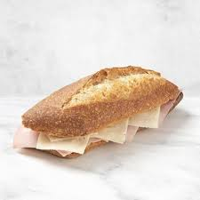
INGREDIENTES
- 60g pan integral
- Aceite + tomate
- 40g fiambre de cerdo


BURGUER FIT

INGREDIENTES
- 120g hamburguesa de lomo
- 1 loncha queso tierno light
- Lechuga, tomate, cebolla al gusto
- 60g pan cristal

ENSALADA BURRATA
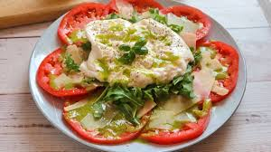
INGREDIENTES
- 50g tomates cherry
- 125g queso mozzarella
- 30g canónigos
- 3 dientes de ajo
- Vinagre balsámico
MÉTODO DE PREPARACIÓN
1.- Pon los cherrys con 3 dientes de ajo, aceite y sal. Ponlo al horno 20 minutos a 180º. En un plato añade los canónigos, los cherrys (sin los dientes de ajo) y su jugo y la burrata por encima. Añade unos pistachos picados, aceite de oliva y vinagre balsámico.

ENSALADA CAMPERA CON SARDINAS
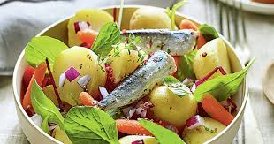
INGREDIENTES
- 90g sardinas en aceite
- 250g patata cocida
- 30g lechuga
- 20g cebolla
- 50g zanahoria

ENSALADA DE LENTEJAS Y NUECES CON ARROZ

INGREDIENTES
- 240g lentejas
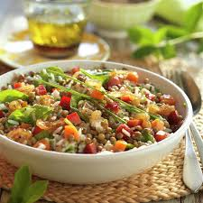
- 1 hija de laurel
- Tomillo
- 130g zanahoria
- 100g cebolla
- 20ml zumo de limón
- 3g mostaza
- Aceite
- Perejil
- 20g nueces
- Sal
- Pimienta negra
- 40g arroz
MÉTODO DE PREPARACIÓN
1.- Lavar las lentejas y colocarlas en una cacerola junto con agua, laurel, tomillo y una pizca de sal. Una vez que comience a hervir, reducir el fuego y dejar cocinar por 10 minutos. Agregar las verduras y cocinar por otros 10 minutos, hasta que las lentejas estén cocidas. Escurrir el agua de la cocción, retirar la hoja de laurel y las ramitas de tomillo.
2.- Para el aderezo mezclar el jugo de limón, la mostaza, el aceite de oliva, una pizca de sal y pimienta negra en un tazón. Por otro lado, hervir el arroz y enfriar con agua.
3.- Echar la salsa en las lentejas y el arroz junto con las nueces picadas y el perejil.

ENSALADA DE QUINOA Y MANGO CON HUEVO DURO
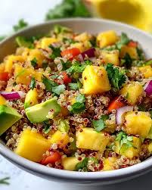
INGREDIENTES
- ¼ mango
- 48g aguacate
- 75g tomate
- 35g cebolla
- Cilantro
- 29g lima o 46g limón
- 100g alubias negras
- 125g quinoa
- Aceite
- 1 huevo
MÉTODO DE PREPARACIÓN
1.- Si usas quinoa cocida ve al paso 3.
2.- Lava la quinoa debajo del chorro del agua. En una olla coloca dos tazas de agua. Cuando el agua hierva, vierte la quinoa, una pizca de sal y cocínala durante 20 minutos aproximadamente, hasta que la semilla se abra. Retira, escurre y deja que se enfríe.
3.- Prepara el resto de ingredientes de la siguiente manera: lava, pela y corta en dados el mango. Trocea el tomate y el aguacate. Pica la cebolla y el cilantro.
4.- En una ensaladera vierte la quinoa cocida y las alubias previamente escurridas. Agrega las verduras que acabas de cortar y mezcla.
5.- Aliña la ensalada con aceite, jugo de lima y sal.

NOODLES CON POLLO

INGREDIENTES
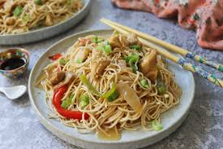
- 70g noodles de arroz
- 150g pollo
- Pimiento rojo y verde
- Cebolla
- Salsa de soja
- 8g miel
- Zumo de limón
- Sésamo
- Ajo en polvo
- Jengibre en polvo
MÉTODO DE PREPARACIÓN
1.- Cuede los noodles.
2.- En una sartén haz el pollo cortado a taquitos y lo reservamos.
3.- En la misma sartén hacemos le pimiento y la cebolla, una vez listo juntamos el pollo y los noodles en la misma sartén.
4.- Añadimos salsa de soja, miel, zumo de limón, jengibre, ajo en polvo y semillas de sésamo.

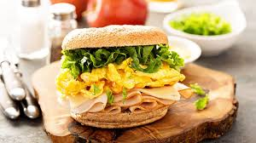
PAN CON PAVO Y HUEVO

INGREDIENTES
- 2 lonchas de pechuga de pavo
- 1 huevo
- 70g pan integral
- 20g queso para untar
Opcional: tomate y lechuga al gusto


PAN PITA CON JAMÓN Y QUESO

INGREDIENTES
- 1 pan pita
- 1 loncha de jamón cocido
- 20g queso tierno light

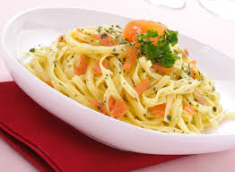
PASTA CON SALMÓN Y PARMESANO

INGREDIENTES
- 125g salmón
- 70g pasta alimenticia
- 30g cebolla
- 15g queso parmesano
MÉTODO DE PREPARACIÓN
1.- Cuece la pasta. Corta la cebolla o usa congelada ya cortada, añádela en una sartén con un poco de aceite y sal.
2.- Una vez pochada la cebolla, añade el salmón con sal y pimienta y trocéalo.
3.- Cuando esté todo hecho, añade la pasta en la sartén a fuego bajo y añade el queso parmesano.

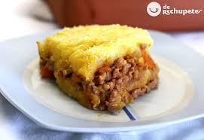

PASTEL DE PATATA Y CARNE PICADA

INGREDIENTES
- 250g patata
- 150g carne picada de vacuno
- 1 zanahoria mediana
- ½ cebolla
- 1 diente de ajo
- 150g tomate triturado
- 20g tomate concentrado
- Sal
- Comido
- Pimienta
- 15 queso mozzarella
- 50g leche
MÉTODO DE PREPARACIÓN
1.- Pelamos y cortamos la zanahoria, cebolla y ajo en trozos pequeños.
2.- Añadimos a una sartén precalentada con unas gotas de aceite. Recuerda ponerlo a fuego medio para que no se quemen, solo hay que pocharlas. Tapa la sartén y no te olvides de ir revisando y removiendo.
3.- Mientras tanto en un recipiente apto para microondas vamos a añadir las patatas y vamos a calentarlas 1 minuto en el microondas a máxima potencia.
4.- Cuando termine el tiempo, sacamos y con ayuda de una batidora de mano vamos a triturarlas hasta que veamos que se nos hace una pasta, justo ahí añadiremos la leche, el comino, la pimienta y una pizca de sal y seguiremos triturando hasta que se integren todo bien.
5.- Si las verduras ya están pochadas, añadiremos la carne picada.
6.- Una vez que la carne picada está cocinada, añadiremos el tomate triturado y el tomate concentrado y una pizca de sal.
7.- Una vez esté la mezcla terminada, en un recipiente apto, iremos montando capas. En la base una capa de patata, después una de carne picada, después una de patata…
8.- Cuando hayamos terminado todas las capas, añadimos el queso mozzarella por encima y lo llevamos a la airfryer unos 4 minutos por 160º.

PATATA COCIDA CON MERLUZA Y ENSALADA
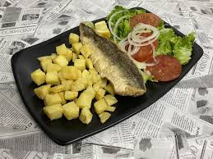
INGREDIENTES
- 300g patata
- 180g merluza
- 100g lechuga
- Aceite
MÉTODO DE PREPARACIÓN
1.- Cocer la patata.
2.- Cocinar la merluza a la plancha.
3.- Acompañar con ensalada aliñada añadiendo las verduras que quieras.


PISTO

INGREDIENTES
- 100g pimiento rojo y verde
- 100g cebolla
- 30g tomate frito
MÉTODO DE PREPARACIÓN
1.- Añade en una sartén con un poco de aceite el pimiento y cebolla con sal y pimienta negra. Cuando esté pochado añade el tomate y deja reposar un poco.

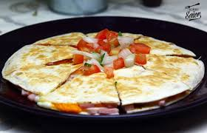
QUESADILLA

INGREDIENTES
- 75g tomate
- 2 huevos
- 45g aguacate
- 60g queso mozzarella
- Aceite
- 3 fajitas integrales
MÉTODO DE PREPARACIÓN
1.- Pon en tu sartén caliente un agotita de aceite y rodajas de tomate, deja hacer un par de minutos y añade el huevo batido, deja cocer un poco y añade tu tortilla integral, déjalo un par de minutos más. Dale la vuelta a tu tortilla, añade el aguacate cortado a rodajas y el queso mozzarella por encima, tapa.

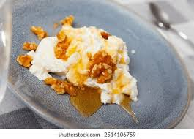
QUESO COTTAGE, MIEL Y NUECES

INGREDIENTES
- 60g queso cottage
- 7g miel
- 20g nueces

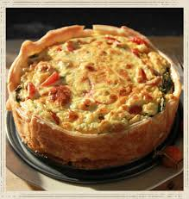
QUICHE DE POLLO CON VERDURAS

INGREDIENTES
- 1 fajita integral
- 1 huevo
- 32,5g puerro
- 180g zanahoria
- 250g pechuga de pollo
- 62,5g queso mozzarella
MÉTODO DE PREPARACIÓN
1.- En un recipiente apto para horno o airfryer, pon de base una tortita integral para fajitas.
2.- Bate los huevos y añade a la fajita junto al puerro bien picado y la zanahoria rallada.
3.- Añade el pollo troceado, que previamente has podido marinar con tus especias favoritas.
4.- Mezcla bien todos los ingredientes añadidos en una tortita y cubre con las lonchas de queso mozzarella.
5.- Introducir en el horno o airfryer, unos 10 minutos a 180º.



SNACK YOGURT

INGREDIENTES
- 125g yogurt griego
- 10g muesli 0%
- 5g crema cacahuete
- 10g arándanos o frutos rojos congelados

TORTITAS CAMPESTRES CON QUESO DE UNTAR Y PAVO
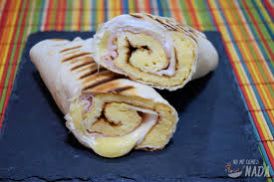
INGREDIENTES
- 35g tortitas de maíz campestre
- 20g queso para untar
- 30g fiambre de pavo


WRAP DE PATATA CON HUEVO Y PAVO

INGREDIENTES
- 220g patata
- 2 huevos
- 3 lonchas queso tierno light
- 10g espinaca/canónigos/rúcula
- 2 lonchas pavo
MÉTODO DE PREPARACIÓN
1.- Cortamos la patata en láminas finas y engrasamos una sartén con aceite y la cubrimos con patata, lo dejamos 8 minutos a fuego medio.
2.- Añadimos los dos huevos batidos con sal y las lonchas de queso light, dejamos 5 minutos más.
3.- Añadimos los toppings, espinaca o canónigos… y el pavo.

LISTA DE COMPRA M7

PRODUCTO | CANTIDAD
Aguacate | 926g
Ajo | 160g
Alubias blancas | 100g
Arándanos | 600g
Arroz | 400g
Canónigos | 400g
Carne picada de vacuno | 1500g
Cebolla | 4050g
Crema de cacahuete | 150g
Espinacas | 100g
Fajitas integrales | 1260g
Fiambre de pavo | 2500g
Hamburguesa de lomo | 1200g
Huevos | 4900g
Jamón cocido | 600g
Jengibre | 52g
Kéfir
Leche semi sin lactosa | 500g
Lechuga | 2900g
Lentejas | 3050g
Lima | 288g
Limón | 462g
Mango | 1150g
Manzana | 7500g
Merluza | 1800g
Miel | 290g
Mostaza | 32g
Muesli 0% | 300g
Noodles de arroz | 700g
Nueces | 800g
Pan blanco | 600g
Pan de fibra y sésamo | 200g
Pan integral | 3100g
Pan pita | 1340g
Pasta | 700g
Patata | 10200g
Pechuga de pollo | 7000g
Pimiento rojo | 1500g
Puerro | 750g
Queso cottage | 1800g
Queso mozzarella | 3100g
Queso mozzarella rallado | 150g
Queso para untar | 800g
Queso parmesano | 150g
Queso tierno light | 100g
Quinoa | 1250g
Rúcula | 100g
Salmón | 1250g
Salsa de soja | 180g
Sardina en aceite | 900g
Semillas de sésamo | 130g
Tomate | 3500g
Tomate concentrado | 200g
Tomate frito sin azúcares | 300g
Tomate triturado | 1500g
Tortitas maíz campestre | 700g
Vinagre balsámico | 150g
Yogur griego ligero | 3750g
Zanahoria | 4500g
Zumo de limón | 300g

